НАЦІОНАЛЬНИЙ ТЕХНІЧНИЙ УНІВЕРСИТЕТ УКРАЇНИ
«КИЇВСЬКИЙ ПОЛІТЕХНІЧНИЙ ІНСТИТУТ ІМЕНІ ІГОРЯ СІКОРСЬКОГО»
Приладобудівний факультет
Кафедра наукових, аналітичних та екологічних приладів і систем

«На правах рукопису»  УДК 531.7 | «До захисту допущено»  В.о. завідувача кафедри  д.т.н., проф. Н. М. Защепкіна  «___»______________2018р.

Магістерська дисертація
на здобуття ступеня магістра

зі спеціальності 152 Метрологія та інформаційно-вимірювальна техніка
на тему: «Оптико-електронна система для виявлення дефектів клейових з’єднань оптичних деталей»

Виконав: студент VI курсу, групи ПНз-71м
Шкарівський Руслан Анатолійович ___________
^{(підпис)}
Науковий керівник доцент, к.т.н. Маркін М.О. ____________
(підпис)

Рецензент___________________________________ ____________
(посада, вчене звання, науковий ступінь, прізвище та ініціали) (підпис)

Засвідчую, що у цій магістерській дисертації немає запозичень з праць інших авторів без відповідних посилань.
Студент ________________
^{(підпис)}

Київ - 2018 року
НАЦІОНАЛЬНИЙ ТЕХНІЧНИЙ УНІВЕРСИТЕТ УКРАЇНИ
"КИЇВСЬКИЙ ПОЛІТЕХНІЧНИЙ ІНСТИТУТ ІМЕНІ ІГОРЯ СІКОРСЬКОГО"

Приладобудівний факультет
Кафедра наукових, аналітичних та екологічних приладів і систем
Рівень вищої освіти – другий (магістерський)
Спеціальність 152 – Метрологія та інформаційно-вимірювальна техніка

"ЗАТВЕРДЖУЮ"
в.о завідувача кафедри
___________ Н. М. Защепкіна
"___" _______________ 2018 р.

ЗАВДАННЯ
на магістерську дисертацію
Шкарівського Руслана Анатолійовича
- Тема дисертації "Оптико-електронна система для виявлення дефектів клейових з’єднань оптичних деталей"
науковий керівник Маркін Максим Олександрович, доцент, кандидат технічних наук,
затверджені наказом по університету від «___»__________ 2018 року №_______.
- Строк подання студентом дисертації «___» грудня 2018 р.
3. Об’єкт дослідження: процес визначення коефіцієнту пропускання оптичних деталей.
4. Предмет дослідження: Оптико-електронна система для виявлення дефектів клейових з’єднань оптичних деталей.

5. Перелік питань, які мають бути досліджені
5.1 Теоретичні дослідження:
5.1.1 Провести дослідження відомих методів та технічних засобів виявлення дефектів клейових з’єднань оптичних деталей.
5.1.2 Провести дослідження програмних комплексів для виявлення дефектів клейових з’єднань оптичних деталей.
5.1.3 Виконати порівняльний аналіз відомих методів та характеристик засобів для виявлення дефектів клейових з’єднань оптичних деталей.
5.1.4 Розробити комбіновану структурну схему оптико-електронної системи для виявлення дефектів клейових з’єднань оптичних деталей.
5.1.5 Розробити оптичну схему оптико-електронної системи для виявлення дефектів клейових з’єднань оптичних деталей.
5.1.6 Розробити схему розміщення елементів блоку освітлення оптико-електронної системи для виявлення дефектів клейових з’єднань оптичних деталей.
5.1.7 Виконати дослідження факторів, які визначають точність вимірювання дефекту клейових з’єднань оптичних деталей.

5.2 Експериментальні дослідження:
5.2.1 На базі навчально-наукової лабораторії кафедри наукових, аналітичних та екологічних приладів і систем створити лабораторний стенд оптико-електронної системи для виявлення дефектів клейових з’єднань оптичних деталей.
5.2.2 Провести експериментальні дослідження на лабораторному стенді для виявлення дефектів клейових з’єднань оптичних деталей із різними зразками (щонайменше 5).

6. Орієнтовний перелік ілюстративного матеріалу
6.1 Порівняльна таблиця відомих методів та технічних засобів виявлення дефектів клейових з’єднань оптичних деталей.
6.2 Приклади програмних комплексів для виявлення дефектів клейових з’єднань оптичних деталей.
6.3 Порівняльний аналіз відомих методів та характеристик засобів для виявлення дефектів клейових з’єднань оптичних деталей.
6.4 Оптична схема оптико-електронної системи для виявлення дефектів клейових з’єднань оптичних деталей.
6.5 Комбінована структурна схема оптико-електронної системи для виявлення дефектів клейових з’єднань оптичних деталей.
6.6 Схема розміщення елементів блоку освітлення оптико-електронної системи для виявлення дефектів клейових з’єднань оптичних деталей.
6.7 Навести фактори, які визначають точність виявлення дефекту клейових з’єднань оптичних деталей.
6.8 Методики експериментальних досліджень геометричних параметрів мікрооб’єктів.
6.9 Результати експериментальних досліджень.
6.10 Висновки.

7. Орієнтовний перелік публікацій:
7.1 Одна теза доповіді на міжнародних конференціях в Україні або за кордоном.

8. Консультанти розділів дисертації:
Розділ | Прізвище, ініціали та посада консультанта | Підпис, дата
Розділ | Прізвище, ініціали та посада консультанта | завдання видав | завдання прийняв

9. Дата видачі завдання "12" жовтня 2017 р.

КАЛЕНДАРНИЙ ПЛАН
№ п/п | Назва етапів виконання дипломної роботи | Строк виконання етапів роботи | Примітка
1 | Вступ, аналіз методів вимірювання | 10.11.2017
2 | Аналіз засобів вимірювання | 10.12.2017
3 | Оформлення першого розділу | 20.12.2017
4 | Обґрунтування та формалізація параметру оцінки вимірювань | 25.12.2017
5 | Побудова лабораторного макету | 14.01.2018
6 | Виконання теоретичних досліджень | 15.04.2018
7 | Розробка методики виконання експериментів і виконання експериментальних досліджень | 25.06.2018
8 | Виконання розділу стартап-проектів | 10.09.2018
9 | Оформлення пояснювальної записки | 14.10.2018
10 | Подача дисертації на попередній захист | 20.11.2018

Студент ________________ /Р. А. Шкарівський/
(підпис)
Науковий керівник дисертації ________________ /М.О. Маркін/
(підпис)

РЕФЕРАТ
Магістерська дисертація, пояснювальна записка 108 с., 98 рисунків, 35 таблиць, 29 джерел.
Стенд Оптико-електронної системи для виявлення дефектів клейових з’єднань оптичних деталей. Огляд та аналіз відомих методів виявлення дефектів з’єднань. Аналіз програмних комплексів виявлення дефектів. Аналіз та побудова блоку освітлення. Геометричні розміри дефектів клейових з’єднань оптичних деталей.
Схеми оптичні, комбіновані структурні.
Проведено експерименти:
- Якість елементів блоку освітлення;
- 1-ий експеримент з об’єктами дослідження;
- 2-ий експеримент з застосуванням УП «Ретона»
Визначення геометричних розмірів дефектів. Визначення площі покриття клейового розчину. Розрахунок похибок. Аналіз покращення клейових з’єднань після застосування УП «Ретона»
Розробка стартап-проекту.

ОПТИКО-ЕЛЕКТРОННА СИСТЕМА, КЛЕЙОВІ З’ЄДНАННЯ, ДЕФЕКТИ, КАМЕРА НА БАЗІ МАТРИЦІ CMOS, ПВА, МОМЕНТ, ЕПОКСИД, ТЕРМОПЛАСТИЧНИЙ.

ABSTRACT
Master dissertation, the explanatory note 108 pp., 98 illustrations, 35 tables, 29 sources.
Stand optoelectronic system for detecting defects in optical components of glutinous connections. Review and analysis of known methods for detecting defects in joints. Analysis software systems detect defects. Analysis and construction unit of illumination. Geometric size defects adhesive joints optical components.
Schemes of optical composite structure.
Experiments:
1. Quality elements block light;
2. The first experiment with objects of research;
3. The second experiment using UD "Retona"
Determination of the geometric dimensions of defects. Determination of the surface area of the adhesive solution. Calculation errors. Analysis of improvement after applying of glutinous connections UD "Retona"
Development of a startup project.
OPTOELECTRONIC SYSTEMS, ADHESIVE COMPOUND, DEFECTS, CAMERA BASED MATRIX CMOS, PVA, MOMENTS, EPOXY, THERMOPLASTIC.

ПЕРЕЛІК СКОРОЧЕНЬ
ОЕС – оптико-електронна система
ОЕВС – оптико-електронна вимірювальна система
ПЗЗ – пристрій з зарядовим зв’язком
CCD - charge-coupled device
КМОП – комплементарна метал-оксидна система напівпровідників
CMOS – Complementary-symmetry/metal-oxide semiconductor
ПВА - полівінілацетатний
УП - ультразвуковий пристрій
ОП – оптичний мікроскоп
СЕП – світло електричний перетворювач

ЗМІСТ

ВСТУП 8
РОЗДІЛ 1 АНАЛІЗ ЛІТЕРАТУРНИХ ДАНИХ 9
1.1. Аналітичний огляд оптичних методів контролю 9
1.2. Порівняльний аналіз методів та характеристик виявлення дефектів клейових з’єднань оптичних деталей 11
1.3. Сучасний стан технологій з’єднань оптичних деталей 18
1.3.1. Клеючі системи 20
1.3.1.1 Полімеризуючий клей 21
1.4.1.2 Поліз’єднуваний клей 21
1.4.1.3 Клеї у вигляді розчину 21
1.4.1.4 Клеючі лаки 21
1.3.2 Клеюча здатність композицій клеїв 22
1.3.3. Послідовність здійснення процесу склеювання 23
1.4.3.1. Технології склеювання оптичних об’єктів 24
1.4.3.1.1 Клеї у вигляді розчину 25
1.4.3.1.2 Занурний метод 25
1.4.3.1.3 Капілярний метод 25
1.4.3.1.4 Клеючі лаки 25
1.4.3.1.5 Полімеризуючі клеї 26
1.4.3.1.6 Поліз’єднуючі клеї 26
1.4.3.1.7 Клеючі стрічки 27
1.4 Висновки до розділу 1 27
РОЗДІЛ 2 СКЛАДОВІ ОПТИКО-ЕЛЕКТРОННОЇ СИСТЕМИ 28
2.1 Оптичний мікроскоп 28
2.1.1 Області застосування оптичних мікроскопів 30
2.1.2 Характеристики оптичного мікроскопа МБС-09 30
2.1.3. Пристрій та принцип роботи 31
2.1.3.1. Оптична схема мікроскопа 31
2.1.3.2. Опис конструкції МБС-09 33
2.1.3.2.1. Оптична головка МБС-09 33
2.1.3.2.2. Окулярна насадка МБС-09 34
2.1.3.2.3. Стіл і підстава столу мікроскопа МБС-09 34
2.1.3.2.4. Освітлювач МБС-09 35
2.1.4. Особливості експлуатації оптичного мікроскопа МБС-09 36
2.1.4.1. Робота при штучному освітленні МБС-09 36
2.1.4.2. Робота при природному освітленні МБС-09 36
2.1.4.3. Дослідження поверхні великих предметів МБС-09 36
2.2 Огляд телевізійних камер на базі ПЗЗ та КМОП матриць 37
2.2.1 Огляд камер на ПЗЗ матриці 38
2.2.2 Огляд камер на КМОП матриці 38
2.2.3 Характеристика камери на базі ПЗЗ матриці Novus 130BH 39
2.3 Програмний комплекс визначення дефектів клейових з’єднань 42
2.3.1 Програмний комплекс Gwyddion 2.47 43
2.3.2 Програмний комплекс ImageJ 44
2.3.3 Програмний комплекс JMicroVision 45
2.3.4 Програмний комплекс Altami Studio 47
2.4 Блок освітлення 49
2.4.1 Галогенні лампи 49
2.4.2 Світлодіодні лампи 50
2.4.3 Енергозберігаючі лампи. 51
2.5 Висновки до розділу 2 53
РОЗДІЛ 3 ЕКСПЕРИМЕНТАЛЬНА ЧАСТИНА 54
3.1 Основні умови проведення дослідження та налаштування ОЕС 54
3.2 Дослідження зразків клейових з’єднань на виявлення дефектів 56
3.2.1 Система з джерелом освітлення – галогенна лампа потужністю 40 Вт. 57
3.2.2 Система з джерелом освітлення – світлодіодною лампою потужністю 6,5 Вт 60
3.2.3 Система з джерелом освітлення – енергозберігаючою лампою потужністю 15 Вт 63
3.3 Дослідження зразків клейових з’єднань щодо зменшення кількості дефектів 67
3.3.1 Система з джерелом освітлення – галогенною лампою потужністю 40 Вт 67
3.3.2 Система з джерелом освітлення – енергозберігаючою лампою потужністю 15 Вт 70
3.4 Аналіз площі покриття клейового розчину 72
3.5 Аналіз похибок вимірювання геометричних розмірів 78
3.6 Висновки до розділу 3 80
РОЗДІЛ 4 РОЗРОБКА СТАРТАП-ПРОЕКТУ 81
4.1.Опис ідеї стартап-проекту 81
4.2.Технологічний аудит ідеї проекту 82
4.3.Аналіз ринкових можливостей запуску стартап-проекту 83
4.4.Розробка ринкової стратегії проекту 91
4.5.Розробка маркетингової програми стартап-проекту 94
4.6 Висновки до розділу 4 97
ВИСНОВОК 98
СПИСОК ВИКОРИСТАНИХ ДЖЕРЕЛ 101

ВСТУП
В реаліях сьогодення української держави дедалі гостріше постає питання про підвищення конкурентоспроможності підприємств, модернізацію виробництва, впровадження нових технологій та устаткування. Провідна роль у цих процесах належить галузі приладобудування, що випускає засоби вимірювання, аналізу, обробки і представлення інформації, пристрої регулювання, автоматичні і автоматизовані системи управління.
За рівнем наукомісткості оптика посідає один із передових напрямків приладобудування. Сучасна оптика стала високоефективним засобом впливу на науково-технічний прогрес не тільки тому, що без неї важко обійтися в різних сферах діяльності людини, а й у зв’язку з тим, що вона може з великим успіхом вирішувати цілий ряд уже поставлених життям завдань. Це привернуло увагу до оптики багатьох академічних і галузевих наукових організацій, зусиллями яких сьогодні вирішуються важливі фізичні і технічні проблеми. Сучасний етап науково-технічного прогресу характеризується постійно прискореним розвитком оптики, оптичних методів і приладів, що впроваджуються практично в усі галузі наукових досліджень і у все більшу кількість напрямків техніки.
Серед приладів, які використовують оптичне випромінювання, особливе місце займають оптико-електронні прилади і системи, яким властиві висока точність, швидкодія, можливість обробки багатовимірних сигналів і інші, цінні для теорії і практики, властивості

РОЗДІЛ 1 АНАЛІЗ ЛІТЕРАТУРНИХ ДАНИХ

Аналітичний огляд оптичних методів контролю
Оптико-електронними називаються прилади (або системи), в яких інформація про досліджуваний або спостережуваний об’єкт переноситься оптичним випромінюванням або міститься в оптичному сигналі, а її первинна обробка супроводжується перетворенням енергії випромінювання в електричну енергію [1].
Розробка, впровадження та експлуатація ОПТ вимагає контроль з’єднання деталей Метою з’єднання деталей між собою є точна фіксація їх взаємного положення та зменшення кількості світла, що відбивається вільними поверхнями. Існує безліч методів з’єднання оптичних деталей . У роботі [2] були систематизовані та узагальнені відомі в СРСР методи станом на 1980 р.
Найбільшого розповсюдження набули оптичні методи контролю дефектів непрозорих (дзеркала) та прозорих (лінзи, пластинки) деталей оптики, а також вузлів і приладів, побудованих на їх основі. Для непрозорих об’єктів ефективним є тіньовий метод, який також застосовують для візуалізації невидимих оком ефектів, наприклад, ударних хвиль, збуджених при пострілі із зброї [3–7]. Найбільшу точність та детальну інформацію про прозорі деталі та вузли отримують за допомогою інтерфераційного методу. Інтерференційні методи фундаментально досліджено у монографіях Д. Малакари [8, 9]
На основі використання інтерферометру Фізо, лазеру та телевізійної камери створено метод асферичних інтерференційних зображень [10–13]. Останнім часом в технологічно розвинених країнах значного поширення набули комп’ютеризовані телевізійні інформаційно-вимірювальні системи (ТІВС), за допомогою яких інформація про структуру , стан та властивості об’єктів різної природи, яка міститься в їх випромінюванні перетворюється в зображення та аналізується[14]. ТІВС відносять до найбільш інформативних засобів контролю.
Фізичний принцип дії ТІВС полягає у послідовності перетворень потоку оптичного випромінювання, яке попадає у вхідну апертуру [15]. Оптична система формує зображення об’єкту в чутливій площині світло-електричного перетворювача (СЕП), наприклад, матриці приладів із зарядовим зв’язком (ПЗЗ) і утворюється первинний відеосигнал. Обробка отриманих зображень за допомогою програмного забезпечення є кінцевою операцією процесу контролю.
ТЗК є надзвичайно перспективним засобом дослідження у реальному часі процесів пошкодження та руйнування оптичних деталей у місцях їх з’єднання у складі вузлів та блоків під час випробувань на міцність від різного роду фізичних впливів. При цьому параметрами контролю можуть бути геометричні розміри та переміщення локальних областей деталей, які мають малі (субміліметрові та мікронні) розміри. При дослідженні пошкодження та руйнування оптичних деталей у місцях їх з’єднання у складі вузлів та блоків є доцільним використання ТІВС , через унікальну можливість вимірювання геометричних, динамічних та енергетичних параметрів в реальному часі.
Як відомо склокристалічні матеріали виготовляються в три етапи [16]:
-розплавлення вихідних матеріалів;
-охолодження;
-випалення для зняття внутрішніх напружень.
Очевидно , що на етапах виготовлення та обробці у готові деталі можуть виникнути внутрішні дефекти чи присутність чужорідних матеріалів (мікропіщинок). Належна якість склокристалічних матеріалів може бути забезпечена не тільки при дотриманні технологічних вимог щодо найважливіших параметрів, але й за наявності адекватних методів та технічних засобів контролю. Тому виявлення дефектів склокристалічних матеріалів на початкових етапах технологічного процесу є актуальною задачею, що потребує сучасних фотоелектричних та телевізійних методів та засобів контролю
В сучасній науково-технічній літературі відсутні матеріали, що в повному обсязі розкривали б стан проблеми комплексного аналізу технології виробництва склокристалічних матеріалів, зокрема, відсутні матеріали, присвячені методам контролю якості склокристалічних матеріалів з використанням телевізійної вимірювальної системи, які б враховували специфіку технології і застосовувались в складі технологічного обладнання.
А з цього можна зробити висновок, що проблема контролю якості склокристалічних матеріалів на сьогодні повністю не вирішена. Зазначимо також, що наведена вище проблема стосується не тільки контролю окремих технологічних операцій і вихідного контролю на виробництві. Задача контролю з’єднань оптичних деталей на наявність дефектів є актуальною й в процесі експлуатації та технічного обслуговування оптичних приладів і систем.
Завданням даної роботи є розробка оптико-електронної системи виявлення дефектів клейових з’єднань. Це зумовлено браком сучасних приладів оптичного контролю. на рівні сучасних вимог. Також є необхідність створення умов для накопичення експериментального матеріалу, який може бути використаний для вдосконалення самої технології створення оптично прозорих матеріалів та кристалів. Ефективним рішенням даної задачі є застосування телевізійних методів і засобів контролю.
  - Об’єкт, мета та задачі дослідження
Об’єкт дослідження — телевізійний контроль клейових з’єднань оптичних деталей.
Мета дослідження — розробка оптико-електронної системи виявлення дефектів клейових з’єднань та накопичення матеріалу для подальшого використання.
Для досягнення поставленої мети необхідно виконати такі задачі:
1.Аналіз технологічних рішень з’єднань оптичних деталей в умовах виробництва оптичних блоків і приладів.
2. Можливості використання КМОП-матриці для дослідження вимірювання геометричних розмірів дефектів.
3. Аналіз експериментальних даних .Визначення джерел похибок телевізійного засобу вимірювання та можливості компенсації деяких з них.
4. Можливості напрямків майбутніх досліджень.

1.2. Порівняльний аналіз методів та характеристик виявлення дефектів клейових з’єднань оптичних деталей
Оптико-електронна система відноситься до одного із методів неруйнівного контролю (МНК).
Методи неруйнівного контролю створені та вдосконалюються внаслідок аналізу взаємодії фізичних полів (ультразвукового, магнітного, електромагнітного) або речовин з контрольованими об’єктами.[24]
Об’єкти НК – матеріали, заготовки ДМ, деталі та їх конструктивні елементи, вузли машин, готові вироби.
Переваги МНК:
1. Об’єкти контролю залишаються придатними до використання.
2. Порівняно велика швидкість контролю.
3. Достовірність контролю.
4. Можливість застосування при операційному контролі.
5. Можливість контролю деталей без розбирання виробу в умовах експлуатації.
6. Екологічна вигода (наприклад: кулачок розподільного валу не розрізати а за 5-8 сек на УЗ).
Відповідно до ГОСТ 18353-79 МНК класифікуються на такі види:
- магнітний;
- електричний;
- вихрострумовий;
- радіохвильовий;
- тепловий;
- оптичний;
- радіаційний;
- акустичний;
- проникаючими речовинами (капілярний)
Для виявлення дефектів клейових з’єднань ми можемо застосовувати акустичний НК, Радіаційний НК, оптичний НК, методом акустичної емісії та лазерну голографію.
Надалі розглянемо більш детально кожен із методів НК.
- Акустичний неруйнівний контроль.
В основі методів ультразвукового неруйнівного контролю лежить дослідження процесу поширення ультразвукових коливань з частотою 0,5 –25,0МГц в об’єктах контролю. Простір, в якому поширюються ультразвукові коливання, називають ультразвуковим (акустичним) полем. Оскільки ультразвукові поля можуть створюватися в будь-яких середовищах і матеріалах, методи ультразвукового контролю є універсальними. Їх застосування для контролю деталей, виготовлених із металів, пластмаси, скла, гуми, залізобетону та ін. Контроль із використанням ультразвуку має високу чутливість і продуктивність. Він виявляє об’ємні, лінійні і точкові дефекти – порушення суцільності, зони поверхневого розтріскування, міжкристалічної корозії, неоднорідність структури і т.д.
Ультразвуковими методами можна виміряти товщини стінок деталей при односторонньому доступі до них.
Ультразвукові методи застосовують для контролю якості зварних з’єднань. Виявляють тріщини, непроварювання, пустоти, неметалеві та металеві включення.
Переваги ультразвукових методів – можливість виявлення дефектів у різних зонах деталі – на поверхні, близько від поверхні, в глибині, причому успішно виявляються дефекти типу раковин у товщі металу або бетону, які не мають виходу на поверхню. Ультразвуковому контролю можна піддавати і великогабаритні деталі, оскільки глибина проникання ультразвуку в метал може досягати 8 – 10 метрів.
Види акустичних методів НК. При ультразвуковому неруйнівному контролі використовують декілька методів контролю й отримання інформації: пройденого опромінення, відбитого опромінення (ехометод), резонансний метод і ін. Той чи інший метод застосовують залежно від особливостей контрольованих виробів (матеріал розміри, форма, шорсткість поверхні), виду виявлених дефектів (розмір, місцезнаходження, орієнтація) і т. д.
Метод опромінення, яке пройшло. Його називають ще тіньовим методом. Він полягає в реєстрації ультразвукових хвиль, які пройшли крізь контрольований об’єкт. При цьому методі контролю з одного боку до контрольованого об’єкту підводяться ультразвукові коливання, а з іншої строго напроти місця вводу, реєструється інтенсивність ультразвуку, який пройшов через контрольований об’єкт.
При контролі цим методом потрібен двосторонній доступ до об’єкта контролю. Чутливість методу не висока. Дефект можливо виявити, якщо він викликає зміну інтенсивності ультразвукових хвиль, які пройшли крізь об’єкт контролю, на 15 – 20 %. Цей метод знайшов застосування при контролі тонких деталей (наприклад, стальних листів), автомобільних покришок та ін.
Метод відбитого опромінення, який часто називають ехометодом, на відміну від методу пронизуючого опромінення грунтується на відбитті ультразвукових хвиль від границі виробу або поверхні дефекту.
Найбільш розповсюджений ехоімпульсний метод контролю, при якому використовується одна перетворююча головка. Вона працює почергово: як випромінювач ультразвукових коливань, або як приймач-реєстратор.
Метод відбитого опромінення, має ряд переваг порівняно із методом пронизуючого опромінення. По-перше, цим методом можна контролювати вироби, деталі, матеріали при односторонньому доступі до них; по-друге, чуттєвість ехометоду значно вища, ніж тіньового методу.
Ехоімпульсний метод застосовується для контролю різних виробів, в тому числі і великогабаритних, визначення зони крупнозернистої структури в виливках і поковках, контролю зварних з’єднань і т. д.
Метод акустичного неруйнівного контролю, що грунтується на реєстрації параметрів резонансних коливань, збуджених в об’єкті контролю, має назву резонансного методу
Основна сфера застосування резонансних ультразвукових дефектоскопів – це вимірювання товщини матеріалів, виробів, конструкцій при односторонньому доступі до них.
Сучасний ультразвуковий контроль проводиться спеціальними приладами й установками. Це – ультразвукові дефектоскопи. Діапазон частот сучасних промислових ультразвукових дефектоскопів складає від 0,5 до 10 МГц.
- Радіаційний та оптичний НК.
Схема радіаційного контролю подібна до відомого медичного методу – рентгеноскопії: при рентгенівському і гама-опроміненні бромисте срібло рентгенівської плівки розпадається, що викликає її потемніння після обробки, степінь якого залежить від інтенсивності і часу впливу на нього променів. Ущільнення в матеріалі виробу на плівці будуть світлішими, ніж загальний фон, порожнини (раковини, тріщини, розшарування) – темнішими, ніж фон.
Оптичний НК ґрунтується на реєстрації параметрів оптичного випромінювання, що взаємодіє з об’єктом контролю. ОНК включає (в усіх агрегатних станах) види:
1. Візуальний контроль форм деталей і їх зовнішнього вигляду.
2. Візуально-оптичний (за допомогою оптичних приладів – лупи, електронного мікроскопа).
3. Голографічний контроль об’єктів складної форми й однорідності оптичних середовищ.
ОНК дозволяє контролювати форму і товщину надтонких матеріалів – тонких ниток, кристалів, волокон; перевіряти якість полірування та шорсткість поверхні відповідальних деталей і матеріалів; контролювати напруження в конструктивних елементах з твердих і прозорих матеріалів; контролювати зміни однорідності розчинів, їх концентрації; аналізувати газовий склад, склад рідин і твердих речовин, контролювати розміри і динаміку рухомих об’єктів та ін
- Метод акустичної емісії.
Цей метод застосовують для прогнозування руйнівних напружень виробів, що піддаються неруйнівним випробуванням, наприклад, пневмовипробуванням баків, трубопроводів, корпусів РДТП, мембран ядерних реакторів, корпусів літаків; контролю напружень у процесі зварювання й охолодження швів; контролю оболонки КА на випадок удару мікрометеорита; появи напружень у процесі корозії та інші. Акустичною емісією називають явище виникнення у твердому тілі хвиль механічних напружень, викликаних динамічним перерозподілом локальних напружень у випадку перебігу процесів деформування або зламу.
Переваги методу АЕ порівняно з традиційними (УЗК, рентгеноконтроль): виявлення дефектів залежить від емісійної активності, зумовленої видом дефекту, властивостями матеріалу; найбільшу емісійну активність мають тріщини незалежно від їх розміщення; плени – це те, що неможливо виявити УЗК і рентгеноконтролем. Можна виявляти й інші дефекти типу включень, пор тощо.
Контроль методом АЕ проводять у процесі міцнісних випробувань вузла за такою програмою:
-навантаження вузла до Рвип;
- витримування за тиску Рвип упродовж 10 хв;
- скидання тиску до Рнадл = 0;
- повторне навантаження до Рвип;
- витримування упродовж 20 хв;
- скидання тиску до Рнадл = 0.
Параметри АЕ реєструють під час першого навантаження вузла до Рвип після виготовлення.
Повторну інформацію можна отримати під час витримування до Рвип і у випадку повторного навантаження.
Додаткові вимоги при АЕ:
- сталість закону навантаження;
- відсутність шумів електричного і механічного характеру в процесі навантаження вузла;
- параметри АЕ залежать від швидкості навантаження; збільшення її зумовлює підвищення акустичної активності; навантаження має бути рівномірним, без поштовхів, тобто dР/dt = const;
- не повинно бути течії, що створює несправжні акустичні шуми.
Недоліки методу АЕ:
- необхідність відтворення умов випробувань, близьких до природніх, хоча й не завжди;
- можливість акустичних та електричних перешкод;
- залежність параметрів АЕ від способів одержання матеріалу, структури, властивостей;
- недостатність теоретичного рівня досліджень і експериментальної бази.
- Лазерна голографія.
Голографія (від грецьк. holos – весь, повний і ...графія) – метод одержання об’ємного зображення об’єкта, що ґрунтується на інтерференції хвиль.
Голографія забезпечує одержання повнішої інформації про об’єкт, тому що реєструє на фотоплівці не тільки амплітуду, а й фази світлових хвиль, розсіяних об’єктом. Для цього на фотопластинку одночасно з хвилею, розсіяною об’єктом (сигнальна хвиля), потрібно направити допоміжну хвилю, що йде від того самого джерела світла (лазера), з фіксованими амплітудою і фазою (опорна хвиля).
Інтерференційна картина (чергування темних і світлих смуг чи плям), що виникає внаслідок взаємодії сигнальної й опорної хвиль, містить повну інформацію про амплітуду і фазу сигнальної хвилі, тобто про об’єкт. Зафіксовану на світлочутливій поверхні інтерференційну картину після проявлення називають голограмою. Якщо розглядати голограму в мікроскоп, то в найпростішому випадку буде видно систему світлих і темних смуг, що чергуються.
Інтерференційний візерунок реальних об’єктів дуже складний. Для того, щоб побачити зображення предмета, голограму потрібно освітити тією самою опорною хвилею, яку було використано для її одержання. У найпростішому випадку інтерференції двох плоских хвиль (двох паралельних пучків) голограма є звичайними дифракційними ґратками. Плоска хвиля, що падає на таку голограму, частково проходить крізь неї, зберігаючи попередній напрямок, а частково внаслідок дифракції перетворюється на дві вторинні плоскі хвилі, що поширюються під кутом.
Контроль елементів конструкцій методами голографічної інтерферометрії є ефективним безконтактним методом діагностики. Отримані фотографії інтерференційних картин слугують документом, що підтверджує наявність чи відсутність дефектів у досліджуваному об’єкті.
Голографічна інтерферометрія в поєднанні з різними механізмами навантаження має добрі перспективи розвитку в галузі неруйнівних досліджень.

1.3. Сучасний стан технологій з’єднань оптичних деталей
Процес пошуку і розробки нових матеріалів постійно триває. Цей процес супроводжується вдосконаленням та розробкою нових методів з’єднання оптичних деталей між собою і з іншими матеріалами.
Компоненти деяких вузлів оптичних систем (об’єктиви, окуляри, які обертаються системи, ахроматичні клини, складні призми, дзеркальні відбивачі, світлофільтри, поляроїди, сітки тощо) з’єднують разом в моноблоки. Це дозволяє поліпшити технологічність конструкцій і експлуатаційні характеристики оптичних систем.
Застосовують такі способи з’єднання, як склеювання, спікання, оптичний контакт, зварювання та паяння. Будь-який з цих способів повинен задовольняти наступним вимогам:
-не змінювати оптичні властивості з’єднаних деталей;
-забезпечувати достатню механічну, хімічну, термічну і світлову міцність з’єднання.
Особливу увагу необхідно приділяти дослідженням стану поверхонь деталей, що з’єднуються (так званому порушеному шару), і його впливу на міцність з’єднання. Стан поверхні можна дослідити за динамікою її малих об’єктів, якими можуть бути тріщини, сколювання, розломи тощо. ТІВС забезпечують вимірювання геометричних розмірів і швидкості руху, ідентифікацію малих об’єктів на поверхні [17].
Склеювання – найбільше поширений метод з’єднання оптичних деталей. Склеєні деталі повинні задовольняти вимоги, які вказані на кресленнях, а саме допуску С3 [18] :
- прозорість і безбарвність;
- світлостійкість;
- збереження прозорості та безбарвності із часом під впливом зовнішніх умов;
- висока оптична однорідність;
- близькість показників заломлення і спектральних характеристик клею та деталей, що з’єднуються.
В результаті дослідження клейових з’єднань за допомогою ТІВС можна контролювати оптичні характеристики клеїв.
Загальними вимогами до з’єднання оптичних деталей склеюванням є такі [19]:
- збереження оптичних властивостей деталей;
- мінімальні деформації поверхонь деталей та забезпечення необхідної механічної міцності, яка визначається величиною модуля пружності матеріалу деталей (під механічною міцністю розуміють стійкість до механічних впливів при кріпленні в оправах);
- теплостійкість клейового з’єднання, під якою розуміють властивість запобігання зсуву одного елементу склеєного вузла відносно іншого при підвищенні температури;
- морозостійкість з’єднання;
- хімічна стійкість і вологостійкість клейового шву, які впливають на стійкість з’єднання до дії хімічних активних речовин;
- грибостійкість (біологічна стійкість).
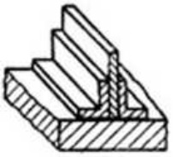
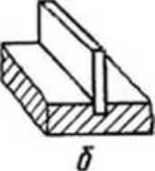
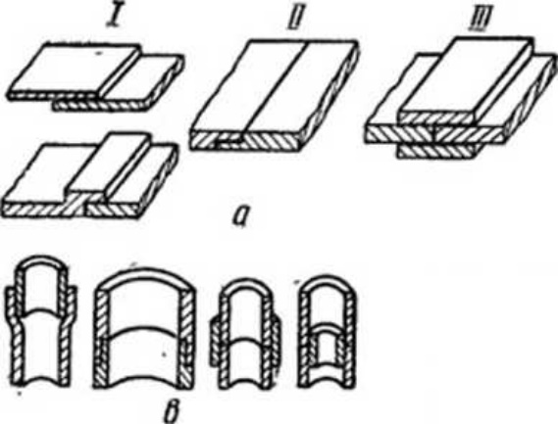
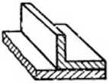

Рис. 1.1 – Рекомендовані конструктивні форми клейових з’єднань: а- площинні; б- таврові; в- циліндричні; І – внапусток; ІІ – врізані (шпунтові); ІІІ – з’єднання в стик
Конструктивно клейові з’єднання можуть мати найрізноманітніше оформлення (рис. 1.1). Поширені з’єднання із стиковим елементом (планкою, втулкою тощо). Застосовують і ряд інших конструктивних форм.
Використання методу склеювання пояснюється великою кількістю переваг, у порівнянні з іншими видами з’єднань деталей (зварювання, пайка, заклепування). До переваг відносять [20]:
- Простота отримання нероз’ємного з’єднання і низька вартість робіт зі склеювання;
- Можливість з’єднання практично будь-яких конструкційних матеріалів;
- Можливість отримання нероз’ємного з’єднання різнорідних матеріалів будь-яких товщин;
- Відсутність жолоблення одержуваних деталей;
- Герметичність, корозійна стійкість і бензомаслостойкість з’єднання;
- Можливість з’єднань дуже тонких листових деталей;
- Значно менша, ніж при зварюванні, концентрація напружень;
- Високий опір втоми;
- Значно менші, ніж при зварюванні і заклепуванні, трудові витрати на одиницю продукції;
- Мала маса.

1.3.1. Клеючі системи
Для склеювання органічного скла з найрізноманітнішими матеріалами були розроблені спеціальні клеї. Вони поділяються на дві групи, які відрізняються різними механізмами реакції:
- схоплює за хімічним типом (двокомпонентні тверді клеї): полімеризується і клеї, що полістикуються;
- схоплює з фізичного типу: клеї у вигляді розчину, що клеять лаки, стрічки з клейовим шаром
Клеї, схоплюється за хімічним типом, істотно відрізняються від клеїв, які схоплюються за фізичним типом. Затвердіння клею відбувається в результаті хімічної реакції затвердіння різних компонентів клею. Реакція затвердіння запускається змішуванням компонентів, припливом тепла або контактуванням із введеними в суміш ініціаторами і затверджувачами або вологим повітрям. Оскільки в клеї відсутній розчинник, то міцність клейового з’єднання тримається тільки на силах адгезії між клеєм і органічним склом. Двокомпонентний затверджуючий клей чудовим чином підходить для склеювання поверхонь через те, що він заповнює стик.

1.3.1.1 Полімеризуючий клей
Полімеризуючий клей отримують на базі поліметилметакрилату і метилметакрилату в одно- або багатокомпонентному виконанні. У разі застосування цього клею клейові шви слід формувати, витримуючи такі розміри, щоб, незважаючи на усадку в процесі реакції затвердіння клейова щілина завжди була заповнена достатньою кількістю клею. Полімеризуючий клей відрізняється високою міцністю (до 60-70% від міцності вихідного матеріалу) і атмосферо-стійкістю.

1.4.1.2 Поліз’єднуваний клей
Поліз’єднуваний клей отримують на основі уретанових мономерів. Це клей заснований на двухкомпонентній рецептурі. Він не містить розчинника, має високу прозорість і легко змішується. Крім того, він придатний для склеювання з іншими матеріалами. Як і полімеризуючий клей, він показує хорошу міцність склеювання при високій атмосферо-стійкості.
Клеї, які схоплюються з фізичного типу, в хімічному відношенні вважаються вже готовими до застосування, так як не потрібно їх змішувати. Затвердіння клею відбувається з фізичного типу внаслідок випаровування розчинника. Міцність площини з’єднання в цьому випадку становить 25-35% від міцності вихідного матеріалу.

1.4.1.3 Клеї у вигляді розчину
Клей у вигляді розчину складається здебільшого з розчинників, які розм’якшують поверхні, що склеюються. Час затвердіння відповідає часу випаровування розчинника, яке рідко відбувається повністю.

1.4.1.4 Клеючі лаки
Клеючі лаки можна назвати концентрованими розчинами клеїв в розчинниках, які утворюються при додаванні полімерів (подрібнений матеріал). Оскільки випаровування розчинника відбувається повільніше, ніж у випадку зі звичайними клеями у вигляді розчинів, то обробку можна проводити протягом більш тривалого часу. Клеючі лаки варто було б застосовувати тільки в тих випадках, коли не потрібно високої атмосферо-стійкості і стійкості до хімічно агресивних середовищ.

1.3.2 Клеюча здатність композицій клеїв
Блочне і екструзійне органічне скло мають відмінності в клеючих здібностях. Тому при виборі клею враховуються властивості відповідного матеріалу.
Для склеювання блочного (високомолекулярного) органічного скла застосовують головним чином полімеризуючі клеї, так як в результаті такого поєднання можна отримати високоміцні (аж до 75% власної міцності органічного скла) і повністю відповідають підвищеним вимогам до оптичних характеристик з’єднання, які придатні для застосування навіть на відкритому повітрі. Чисті розчинники розм’якшують частини з литого органічного скла тільки в слабкому ступені, внаслідок їх високої молекулярної маси, а тому застосовуватися можуть лише умовно. Для цієї мети більше підходять клеючі лаки, у випадку з якими розчинник випаровується повільніше, ніж у випадку з чистими розчинниками. Таким чином, він довше знаходиться в клейовому шві і збільшує час набухання полімеру. Внаслідок їх виготовлення при майже повній відсутності внутрішніх напружень з’єднуються деталі з органічного скла лише незначно схильні до утворення тріщин в результаті внутрішньої напруги. А тому зазвичай не потрібно проводити відпал деталей, що з’єднуються перед склеюванням, за винятком випадку застосування для склеювання труб.
Хороших результатів при склеюванні екструзійного (низькомолекулярного) органічного скла можна досягти за допомогою полімеризуючих клеїв і клеїв у вигляді розчинів. При застосуванні полімеризуючих клеїв, деталі, проте, повинні бути вільні від внутрішніх напружень, щоб виключити обумовлене ними розтріскування. У деяких випадках перед склеюванням необхідно проводити відпал при температурах 60-80 С з тим, щоб зменшити внутрішні напруження з’єднуваної деталі, викликані попередніми етапами обробки, наприклад, розпилюванням, фрезеруванням, поліруванням або глибокою витяжкою.
Поряд з властивостями клеїв, які визначаються головним чином молекулярною вагою, у випадку з блоковим і екструзійним склом потрібно враховувати ще й інші впливи:
- Не займисті матеріали можуть продовжувати затвердіння полімеризуючих клеїв при одночасному зменшенні кінцевої міцності.
- У випадку з пофарбованим органічним склом існує небезпека того, що барвник "злиняє" під дією клею.
- З’єднувані частини з високою концентрацією пігменту, при однакових умовах досягають меншої міцності склеювання.
- Деталі, які характеризуються підвищеною ударною в’язкістю, можуть стати ламкими в області стику.
- Вироби, отримані способом витяжки або термоформування, володіють меншою міцністю склеювання в напрямку, перпендикулярному до площини витягування.
При будь-яких типах органічного скла перед процесом склеювання рекомендується надавати шорсткість склеюваних поверхонь, для того, щоб поліпшити міцність склеювання. Це особливо відноситься до деталей, використовуваних в апаратах і ємностях, на які впливають механічні навантаження.

1.3.3. Послідовність здійснення процесу склеювання
Зазвичай процес склеювання складається з наступних робочих операцій. Попередня обробка з’єднуваних частин. Поверхням пластин рекомендується надати шорсткість за допомогою водостійкого шліфувального паперу (розмір часток 320 - 400). Після цього необхідно очистити і знежирити з’єднувані деталі, дотримуючись при цьому вказівок виробника клею. У більшості випадків перед склеюванням потрібен відпал деталей, що з’єднуються з метою зменшення внутрішньої напруги матеріалу, обумовлених обробкою зрізанням, а значить, запобігання утворенню тріщин. У випадку з поліз’єднуваними клеями відпалу, як правило, не потрібно. При необхідності для захисту поверхонь від пошкодження розчинником або нанесення подряпин їх можна обклеїти відповідною плівкою.
Підготовка клею при дво- або багатокомпонентних клеючих системах.
Нанесення клею.
Необхідно простежити за рівномірним зволоженням частин, що склеюються і постійною товщиною шару. Спосіб нанесення залежить від в’язкості клею.
Досягнення за часом стану, при якому клей придбає здатність з’єднувати
Досягнення за часом стану, при якому клей придбає здатність з’єднувати
Стикування та фіксування деталей
При склеюванні деталі не можна накладати один на одного з перекосом, між з’єднуваною частиною і клеєм не повинно бути укладено повітря. Нанесений клей не повинен змазуватися при з’єднанні частин. Після зробленого стику можливі лише умовні коригування. Можна порекомендувати фіксування деталей, що з’єднуються за допомогою відповідних пристосувань для склеювання, щоб запобігти ковзанню при затвердінні клею, щоб можна було точно відрегулювати довжину при стикуванні внахлест і при необхідності встановлювати вставки для притискання і склеювання. Слід врахувати, що розчини клею вимагають застосування більшого тиску при з’єднанні, так як усадка при зчепленні більше, ніж у випадку з двокомпонентними клеями.
Затвердіння і охолодження
Видалення фіксації
Остаточна обробка
Відпал після склеювання призначається для найкращого затвердіння клейового шва і внаслідок цього призводить до кращої міцності склеювання і хорошому, без наявності тріщини зовнішньому вигляду, що зберігається протягом тривалого часу. У випадку з поліз’єднуваними клеями остаточного відпалу не потрібно.

1.4.3.1. Технології склеювання оптичних об’єктів
Внаслідок різних механізмів реакції використовувана технологія склеювання залежить від відповідного типу клею.

1.4.3.1.1 Клеї у вигляді розчину
Краї деталей, що склеюються повинні бути якомога коротшими, вузькими і плоскими. На попередньому робочому етапі склеюванні кромки необхідно обрізати або відфрезерувати, не залишаючи слідів різання й стружки. Поверхні можна піддати додатковій обробці способом тонкого шліфування, за допомогою циклі або, застосувавши багаторазове намазування клеєм. Завдяки цьому згодом зменшується утворення бульбашок. Після змочування поверхонь склеювання слідом за фіксуванням і по закінченню часу набухання, рівного приблизно ЗО секунд, до склеюваних поверхонь прикладається тиск, що становить щонайменше 100 г / см 2. Для змочування поверхонь клеєм є в розпорядженні два методи:

1.4.3.1.2 Занурний метод
Цей метод набув найширшого поширення. Одна з деталей, що з’єднуються занурюється поверхнею склеювання в клей. Час занурення слід обирати таким чином, щоб почалося розм’якшення поверхні склеювання. Щоб уникнути ненавмисного розм’якшення інших країв їх слід попередньо обклеїти. Для цього можна застосовувати нерозчинну стрічку з поліестеру або целюлози з клейовим шаром. Як судини для занурення підходять плоскі чаші або прості плоскі скляні диски, які попередньо змочуються клеєм.

1.4.3.1.3 Капілярний метод
Перед зволоженням з’єднувані деталі стикуються при дотриманні потрібного положення. На другому етапі клей наноситься за допомогою тонкої канюлі на всі краї, що склеюються. Внаслідок капілярного ефекту клей автоматично всмоктується в клейовий шов. Цей метод уможливлює стикування деталей більшого розміру, ніж у випадку з занурювальним способом. Розпірні дроти діаметром 0,3 мм можуть стати допоміжними засобами при здійсненні цього методу для того, щоб клей легше протікав в клейовий шов.

1.4.3.1.4 Клеючі лаки
Склеювальний лак наноситься за допомогою тюбика, шприца або канюлі, можливо також застосування методу занурення. Застосування капілярного методу не представляється можливим в цьому випадку. Нанесена кількість клею повинна порівнюватися таким чином, щоб після з’єднання деталей з обох сторін клейового шва виступав невеликий надлишок клею. Подальше стикування і додаток тиску для притискання здійснюється таким же чином, як це вже було описано у випадку із занурювальним методом. Клеї у вигляді розчину і клеючі лаки в меншій мірі придатні для поверхневого склеювання.

1.4.3.1.5 Полімеризуючі клеї
На відміну від клеїв у вигляді розчину і клеючих лаків при склеюванні за допомогою полімеризуючих клеїв клей слід наносити таким чином, щоб поверх клейового шва утворилося потовщення, так як при затвердінні відбувається усадка, тобто обсяг клею зменшується. Клейовий шов формується таким чином, щоб на якомога меншому рівні зберегти руйнування внаслідок корозійних впливів і впливів навколишнього середовища. Клейовий зазор слід обирати при розмірах між 0,2 мм і 0,5 мм Фіксація залежить від відповідного способу склеювання:
- склеювання при з’єднанні встик - фіксування на плоскій пластині;
- склеювання під кутом - фіксування за допомогою кріпильних пристроїв. Потрібно обов’язково запобігати кутовий зсув в процесі затвердіння. Крім того, виправдовують себе кутові шви або У-подібні шви, так як при цьому з’єднувані деталі можуть лежати безпосередньо одна на інший;
- склеювання по всій поверхні - витримування відповідної відстані між сполучними деталями за допомогою розпірних дротів або блоків;
- склеювання при наявності порожніх просторів - допустимі різні розташування.
Під час затвердіння не слід піддавати з’єднувані деталі впливу навантажень. Забруднення інших виробів клеєм можна уникнути за допомогою обклеювання поліестерною стрічкою або самоклеючою алюмінієвою стрічкою.

1.4.3.1.6 Поліз’єднуючі клеї
Склеювання деталей, що з’єднуються поліз’єдниючими засобами відбувається аналогічно склеюванню за допомогою полімеризучих клеїв. Однак, у зв’язку з тим, що поліз’єднуючі клеї не містять розчинників, потрібно дуже ретельне очищення поверхонь, що склеюються перед процесом склеювання.

1.4.3.1.7 Клеючі стрічки
Клеючі стрічки представляють собою швидковиконану і частково економічно вигідну альтернативу при склеюванні органічного скла. В основному, їх слід було б застосовувати на закритих або непроглядних ділянках. При склеюванні по всій поверхні відстань між окремими смугами клеючих стрічок не повинна бути більше 300 мм. Умовою достатньої міцності склеювання є суха, очищена від пилу і знежирена поверхня, що склеюється.

1.4 Висновки до розділу 1
У даному розділі був зробленій огляд літератури по вирішенням питань визначення підходів і методів контролю клейових з’єднань. Оптимальним вибором з огляду до поставленої мети є телевізійний метод контролю на базі ОЕВС. Був розглянутий найпоширеніший метод з’єднання оптичних деталей , а саме клейовим. Пророблено аналіз існуючих клеючих систем , їх різноманітність та технологію склеювання у відповідності до типу клею.

РОЗДІЛ 2 СКЛАДОВІ ОПТИКО-ЕЛЕКТРОННОЇ СИСТЕМИ
Відповідно до тематики магістерської дисертації розроблена оптико-електронна система яка складається з наступних складових:
- Оптичний мікроскоп (МБС-09)
- Відеокамера :
а) Novus 130BH
б) Oltek LC-144P
- Блок освітлення
- Блок живлення
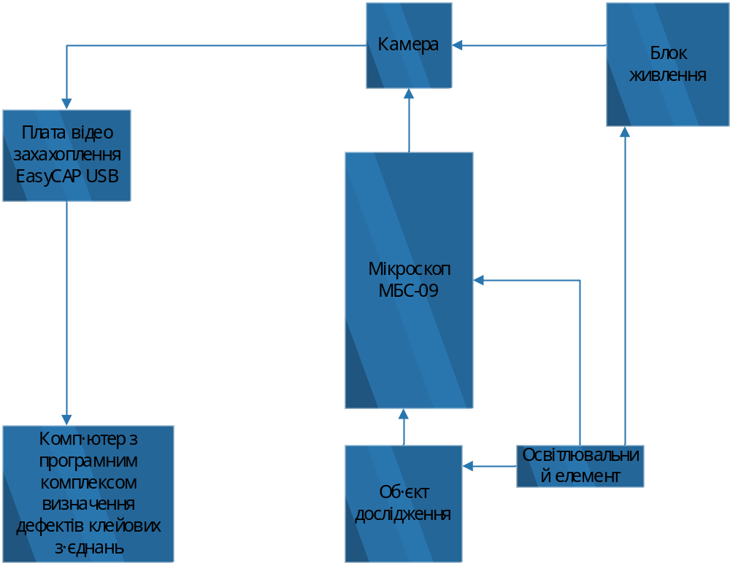Також побудована структурна схема ОЕС яка наведена на рис. 2.1
Рис. 2.1 – Структурна схема ОЕС.
Розглянемо більш детальніше складові системи.

2.1 Оптичний мікроскоп
Мікроскопи знаходять застосування при контролі інтегральних схем та інших прецизійних виробів. Найбільш широко застосовують стереомікроскопи. Стереомікроскопи - широкий клас устаткування, що дозволяє вирішувати безліч завдань самих різних напрямків. За своєю суттю стереомікроскоп є «спеціальними» окулярами для наших очей, що дозволяють бачити нам об’ємні предмети під сильним збільшенням не втрачаючи просторової орієнтації.
На відміну від лабораторних мікроскопів, де зображення формується одним оптичним каналом, потім дублюється в тубусі і надходить до нас в очі у вигляді двох однакових зображень в кожному окулярі, в стереомікроскопи зображення формується інакше. Стереомікроскоп формує різне зображення об’єкта в лівому і правому окулярі, ніби ми спостерігаємо його з двох сторін (під кутом стереоскопічності, зазвичай 11-15 градусів) при значному збільшенні. Такий метод формування зображення дозволяє зберегти віртуальну об’ємність об’єкта. Наші очі з легкістю визначають, на якій відстані знаходиться той чи інший елемент досліджуваного зразка, а рельєф поверхні стає зрозумілим з першого погляду.
Стереомікроскопи дуже допомагають у ситуаціях, коли нам необхідно побачити об’ємне збільшене зображення досліджуваного об’єкта з високою контрастністю, чіткістю і великою глибиною різкості. Тільки при використанні стереомікроскопа можливо проводити мікро-маніпуляції зразка в великому зручному робочому просторі. Саме тому в даній роботі використовується стереоскоп для визначення дефектів клейових з’єднань.
Їх випускають в двох модифікаціях, відповідних схемах Грену і Аббе. Схема Грену (рис. 2.2) складається з двох оптичних каналів (кут між оптичними осями яких 12-18 °), що полегшує роботу по розгляданню дефектів, так як при цьому очі оператора конвергованої (зведені) під кутом, відповідним розгляданню об’єктів, розташованих в безпосередній близькості від оператора. Таким чином, умови роботи на мікроскопі відповідають природним умовам спостереження близьких об’єктів.
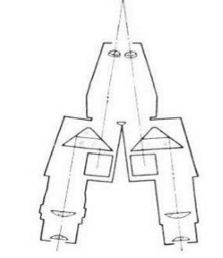
У схемі Аббе (рис. 2.3) оптичні осі окулярів паралельні, що призводить до деякої невідповідності умов роботи при контролі близьких об’єктів, так як оптичні осі очей в природних умовах паралельні тільки при спостереженні віддалених об’єктів. Водночас в схемі Аббе легше реалізувати плавну (панкреатичну) зміну масштабу зображення, що зручно при контролі, високороздільних проекційних стереосистем.

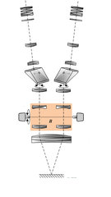

Рис. 2.3 – Схема Аббе
Рис. 2.2 – Схема Грену

2.1.1 Області застосування оптичних мікроскопів
При розробці оптико-електронної системи для дослідження дефектів клейових з’єднань був обраний мікроскоп стереоскопічний МБС-09, що призначений для спостереження як об’ємних предметів, так і тонких плівкових і прозорих об’єктів. Спостереження може проводитися як при штучному, так і при природному освітленні у відбитому та прохідному світлі. Область застосування: ботаніка, біологія, медицина, мінералогія, археологія, машинобудування, приладобудування та ін. галузі науки і техніки.

2.1.2 Характеристики оптичного мікроскопа МБС-09
Основні технічні характеристики оптичного мікроскопа МБС-09 наведено в таблиця 2.1.

Табл. 2.1 – Технічні Характеристики оптичного мікроскопа МБС-09
Характеристика | Значення
Збільшення | 3,33 - 100 крат.
Лінійне поле зору | 39,3-2,4 мм
Робоча відстань мікроскопа | 64 мм
Джерело світла | Лампа 8 В - 20 Вт
Живлення джерела світла здійснюється через понижуючий трансформатор від мережі змінного струму напругою 220 В, частотою 50 Гц. Габарити приладу в робочому положенні (без освітлювача) 230 x 190 x 420 мм. Маса мікроскопа МБС-09 7 кг, склад та комплектність виробу вказано в Додатку 1.

2.1.3. Пристрій та принцип роботи

2.1.3.1. Оптична схема мікроскопа
Оптична схема мікроскопа показана на рис.2.4. При роботі а світлі світло від джерела 1, проходячи через конденсор 2, матове скло 3 і відбившись від матової пластини відбивача 4, рівномірно висвітлює препарат, поміщений на предметному склі 5.
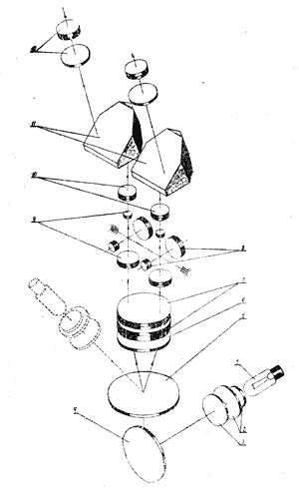
Рис. 2.4 Оптична схема мікроскопа: 1 - електролампа;2 - конденсор;3 - матове скло;4 - відбивач;5 - предметне скло;6 - захисне скло;7 - головний об’єктив;8, 9 - системи Галілея;10 - додаткові об’єктиви;11 - призми Шмідта;12 - окуляри
Зображення предмета, отримане за допомогою об’єктива 7 і двох пар систем Галілея 8 і 9, почергове включення яких у хід променів дає чотири варіанти збільшень, фокусується додатковим об’єктивом 10 в фокальній площині окуляра 12. Лінійні збільшення мікроскопа наведені в таблиці 2.2.
Табл. 2.2 – Лінійні збільшення МБС-09
Лінійне збільшення Галілея | 1/3.5 | 1/2 | Без системи Галілея | 2 | 3,5
Загальне лінійне збільшення об’єктивної частини | 0,57 | 1,01 | 2 | 4 | 7,05
До мікроскопу додаються три пари окулярів збільшення: 6х, 8х, 14х і окуляр 8х з діоптрійною наводкою, шкалою і сіткою. На корпусах окулярів вказані округлені значення їх збільшень. За допомогою окулярів спостерігач розглядає зображення предмета, що дається мікроскопом. Оптичні характеристики мікроскопа з кожною парою з перерахованих окулярів і всіх збільшеннях об’єктивної частини мікроскопа наведені в табл. 2.3.
Табл. 2.3 – Оптичні характеристики мікроскопа МБС-09
Характеристика МБС-09 | Збільшення мікроскопу,  крат |  |  | Поле зору, мм. |  |  | Ø вихідного зіниці, мм. |  |  | Віддалення вихідної зіниці
Збільшення окуляру/ збільшення об’єкт. частини | 5,85 | 8,16 | 14,3 | 5,85 | 8,16 | 14,3 | 5,85 | 8,16 | 14,3 | 5,85 | 8,16 | 14,3
0,57 | 3,33 | 4,65 | 8,15 | 39,3 | 35 | 30,2 | 3,5 | 2,5 | 1,4 | 9 | 16 | 13,5
1,01 | 5,9 | 8,21 | 14,4 | 22,4 | 20 | 16,8 | 3,5 | 2,5 | 1,4 | 9 | 16 | 13,5
2,0 | 11,71 | 16,35 | 28,67 | 11,2 | 10 | 8,4 | 3,5 | 2,5 | 1,4 | 9 | 16 | 13,5
4,0 | 23,32 | 32,55 | 57,09 | 5,6 | 5 | 5,4 | 2,1 | 1,5 | 0,8 | 9 | 16 | 13,5
7,05 | 41,2 | 57,5 | 100,8 | 3,2 | 2,9 | 2,4 | 1,2 | 0,87 | 0,5 | 9 | 16 | 13,5
Призми Шмідта 11 дають пряме зображення предмета і дозволяють змінювати між зіничну відстань приладу від 56 до 72 мм відповідно до бази очей спостерігача.

2.1.3.2. Опис конструкції МБС-09
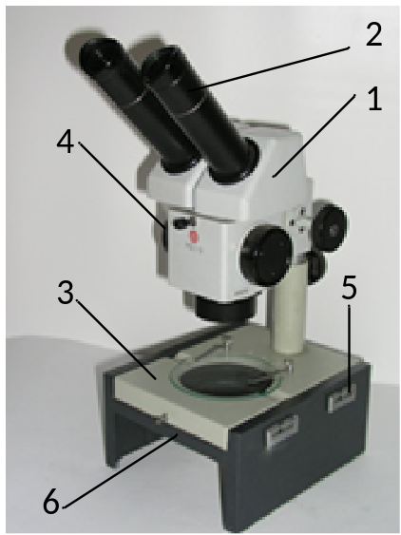Загальний вигляд мікроскопа показаний на рис. 2.6. Мікроскоп складається з наступних основних вузлів:
• 1) оптична головка мікроскопа;
• 2) окулярна насадка;
• 3) стіл мікроскопа;
• 4) освітлювач;
• 5) підлокітники;
• 6) підстава столу мікроскопа.

2.1.3.2.1. Оптична головка МБС-09
Рис. 2.5 – Загальний вигляд оптичного мікроскопу
Оптична головка (1) рис. 2.5 - основний вузол приладу, в який вмонтовані всі оптичні деталі. Головний оптичний вузол - об’єктив мікроскопа (16) рис. 2.4 з фокусною відстанню f ‘= 80 мм. Він кріпиться на різьблення до корпусу оптичної головки знизу. Вище об’єктива в корпусі на підшипниках встановлено барабан з системами Галілея. Вісь барабана закінчується рукоятками (13) рис. 2.4, при обертанні яких відбувається перемикання збільшень, округлені значення яких нанесені на рукоятках: 7, 4, 2, 1, 0,6. Щоб встановити потрібне збільшення, досить, обертаючи барабан, поєднати цифру на рукоятці з індексом, нанесеним у вигляді точки на підшипнику. Кожне з шести положень барабана фіксується клацанням спеціального пружинного фіксатора. У спеціальному гнізді, наявному зверху в корпусі оптичної головки, встановлюється окулярна насадка (5) рис. 2.4, яку можна розгортати на 180 ° в горизонтальній площині в залежності від характеру роботи і використовуваного освітлення (штучного або природного). Оптична головка має механізм фокусування, який являє собою рейкове зачеплення. При обертанні рукояток 22 відбувається підйом і опускання оптичної головки щодо столу мікроскопа, чим і досягається фокусування приладу на об’єкт. Хід механізму фокусування можна змінювати від легкого до тугого (або навпаки) обертанням однієї з рукояток 22, притримуючи при цьому в нерухомому стані іншу рукоятку. При розгляданні великих, об’ємних предметів, поміщених на столі мікроскопа, виникає необхідність додаткового підйому оптичної головки. Для цього досить відвернути гвинт (6) рис. 2.4, витягнути стрижень 15 з направляючої 14 на потрібну висоту і знову затягнути гвинт 6. При цьому потрібно дотримуватися обережності, щоб не впустити оптичну головку.

2.1.3.2.2. Окулярна насадка МБС-09
Окулярна насадка влаштована так, що дозволяє змінювати міжзінична відстань приладу від 56 мм до 72 мм відповідно до бази очей спостерігача.
Вона складається з направляючої, в якій встановлені ліва і права оправи об’єктивів (10) рис. 2.4 з укріпленими на їх верхній площині призмами (11) рис. 2.4 в оправі. На оправах призм кріпляться окулярні трубки (12) рис. 2.4, відгвинчувати які категорично забороняється. Зверху призми закриті двома корпусами. Оправи об’єктивів разом з встановленими на них призмами мають можливість повертатися в направляючої. Знизу до оправ об’єктивів на гвинтах кріпляться дві шестерні, які завжди знаходяться в зачепленні, завдяки чому призми повертаються на однакові кути. При установці наочника допускається відгинання вусиків прорізи оправи наочника.

2.1.3.2.3. Стіл і підстава столу мікроскопа МБС-09
На столі мікроскопа (2) рис. 2.5 в направляючої 14 за допомогою гвинта 6 кріпиться оптична головка мікроскопа. Гвинт 6 при роботі повинен бути добре затягнутий. У верхній стінці стола є круглий вікно, в яке встановлюється пластина препарату, два отвори для притисків 21 і три отвори для установки препаратоводієм СТ-12, який в комплект приладу не входить, а купується окремо.
Стіл 2 встановлюється на підставу столу 3 і закріплюється гвинтом 7, який повинен бути звернений до передньої, відкритій стороні підстави столу. Гвинт 7 повинен бути завжди затягнуть щоб уникнути падіння мікроскопа. У підставі столу є поворотний дзеркало 12 з рукояткою обертання 17. У задній стінці підстави столу є гніздо з затискним гвинтом для кріплення освітлювача, на бічних стінках чотири гнізда для установки підлокітників, всередині підстави столу вмонтовано рефлектор.

2.1.3.2.4. Освітлювач МБС-09
Освітлювач може використовуватися як при роботі в прохідному, так і у відбитому світлі. Він складається з конденсора і лампи розжарювання з патроном, об’єднаних загальним корпусом. Живлення лампи розжарювання здійснюється від мережі змінного струму напругою 220 В через блок живлення 23, який входить в комплект мікроскопа.
Для забезпечення рівномірного освітлення об’єкта в конструкції освітлювача передбачено регулювальний переміщення лампи щодо конденсора. Щоб відрегулювати освітленість, потрібно встановити освітлювач в корпусі столу мікроскопа і направити пучок світла на матову пластину. Після цього злегка відкрутити гайку 10. Потім, взявшись за втулку 9, обережно переміщати лампу щодо конденсора, домагаючись рівномірного освітлення поля зору, спостерігаючи в правий і лівий окуляри. Крім того, можна регулювати освітленість, переміщаючи лампу щодо конденсора в осьовому напрямку.
При найменшому збільшенні, що дається мікроскопом (3,5 x), можна користуватися освітлювачем без конденсора. Для цього достатньо вийняти лампу з патроном з посадкового місця в корпусі освітлювача і вставити в посадочне гніздо в корпусі столу. У цьому випадку регулювання освітленості зробити, переміщаючи лампу з патроном в посадковому гнізді уздовж осі, обертаючи навколо її осі або поворотом рукоятки реостата блоку живлення.
Для того, щоб використовувати освітлювач при роботі в відбитому світлі, його слід кріпити на шарнірному кронштейні 19. Для отримання більш рівномірного освітлення перед конденсором встановлюється матове скло, яке є в комплексі мікроскопа.

2.1.4. Особливості експлуатації оптичного мікроскопа МБС-09
Розглянемо типові випадки роботи з мікроскопом.

2.1.4.1. Робота при штучному освітленні МБС-09
При штучному освітленні світло від електролампи розжарювання, проходячи через конденсор, падає (в разі роботи у відбитому світлі) безпосередньо на об’єкт. Освітлювач при цьому закріплюється на шарнірному кронштейні. При роботі в світлі освітлювач кріпиться в спеціальному гнізді на задній стінці підстави столу мікроскопа. Рівномірне освітлення по полю досягається поворотом рукоятки 17.

2.1.4.2. Робота при природному освітленні МБС-09
Для роботи при природному освітленні потрібно зробити наступне. Відкрутити гвинт (8) рис. 2.4, потім, злегка піднявши окулярне насадку і тримаючи її за корпусу, повернути її на 180 ° так, щоб фіксуючий гвинт увійшов в паз, наявний в корпусі приладу. Після цього загорнути гвинт (8) до упору. Підлокітники також необхідно переставити. Мікроскоп розташовується штативом до спостерігача, а звільненням, наявними в корпусі столу, до вікна. Світло від вікна, проходячи через звільнення, падає на освітлювальне дзеркало (або матову пластину) і, відбившись від нього, підсвічує предмет знизу.

2.1.4.3. Дослідження поверхні великих предметів МБС-09
Якщо потрібно досліджувати площині великих предметів (листи металу, скла і т. п.), Необхідно відвернути гвинт (7) рис. 2.4, зняти мікроскоп зі столом з підстави столу і встановити його безпосередньо на поверхню досліджуваного об’єкта. Предметне скло або металеву пластину попередньо потрібно зняти.
2.1.4.4. Робота з окуляром зі змінними шкалою і сіткою
Для наближеної оцінки лінійних розмірів або площ об’єкта спостереження слід користуватися окуляром 8x з діоптрійною наводкою зі змінною шкалою (або сіткою), який входить в комплект до мікроскопа. Окуляр вставити в одну з окулярних трубок мікроскопа, обертаючи Діоптрійне кільце, домогтися різкого зображення шкали або сітки в залежності від того, що встановлено. Потім поворотом рукояток механізму фокусування мікроскопа домогтися різкого зображення об’єкта. Нижче вміщено перекладна таблиця 2.4, в якій зазначено, якій величині об’єкта відповідає одну поділку шкали або сітки при всіх збільшеннях об’єктивної частини мікроскопа. Щоб визначити розміри об’єкта (його лінійні розміри або площа), досить підрахувати число поділок шкали, яке вкладається в вимірюваний ділянку об’єкта, і це число помножити на число, вказане в перекладної таблиці, що відповідає тому збільшення мікроскопа, при якому проводиться вимір. Шкала та сітка є скляні плоско-паралельні пластини круглої форми. Ціна поділки шкали 0,1 мм. Ціна поділки боку квадрата сітки 1 мм.
Шкала вставлена в оправу окуляра 8x з діоптрійною наводкою, сітка додається в комплекті до мікроскопа. Щоб замінити шкалу на сітку, потрібно зробити наступне:
1) вивернути з корпусу окуляра оправу шкали, яка розташована в нижній його частині;
2) відвернути гайку, що кріпить шкалу (або сітку), і обережно вийняти шкалу з оправи. Замінити її на сітку;
3) закрутити гайку;
4) ввернути оправу в корпус окуляра.
Табл. 2.4 – Градуювання шкали (сітки) мікроскопа МБС-09
Збільшення на шкалі рукоятки | Одне ділення шкали 0,1 мм | Сторона квадрату 1 мм
Збільшення на шкалі рукоятки | Відповідні величини на об’єктиві
0,6 | 0,17 | 1,7
1 | 0,1 | 1,0
2 | 0,05 | 0,5
4 | 0,025 | 0,25
7 | 0,014 | 0,14
  - Огляд телевізійних камер на базі ПЗЗ та КМОП матриць
Матриця багато в чому визначає такі характеристики камери відеоспостереження як роздільна здатність, світлочутливість, рівень шумів. За принципом дії можна виділити дві основні технології виробництва CCD (ПЗЗ), CMOS (КМОП).
Будь-яка матриця складається з масиву світлочутливих елементів (пікселів), розташованих на напівпровідниковій пластині. Кожен з них формує мінімальний елемент зображення. Відбувається це шляхом перетворення енергії світлового потоку в електричний заряд (не плутати з струмом). Для різних типів подальша обробка (зчитування) сигналу визначається як раз технологією виробництва.

2.2.1 Огляд камер на ПЗЗ матриці
Прилад із зарядним зв’язком (ПЗЗ, по англ. - CCD) названий так через спосіб передачі заряду між світлочутливими елементами - від пікселя до пікселя і, в кінцевому підсумку, виведення заряду з сенсора. Заряди зсуваються по матриці рядками зверху вниз. Таким чином, заряд пересувається вниз по рядках відразу безлічі регістрів (стовпців). Перед тим, як покинути ПЗЗ - сенсор, заряд кожного пікселя посилюється, і на виході виходить аналоговий сигнал з різною напругою (в залежності від кількості світла, що потрапив на піксель). Перед обробкою цей сигнал пересилається на окремий (поза чіп) аналого-цифровий перетворювач, і отримані цифрові дані перетворюються в байти, що представляють рядок зображення, отриманого сенсором. Так як ПЗЗ передає електричний заряд, який володіє низьким опором і менше схильний до перешкод інших електронних компонентів, результуючий сигнал, як правило, містить менше різних шумів в порівнянні з сигналом КМОП- сенсорів.

2.2.2 Огляд камер на КМОП матриці
У КМОП - матриці (КМОП - комплементарний метал - оксидний напівпровідник, по англ. - CMOS), обробляючий пристрій знаходиться поруч з кожним пікселем (часом монтується на саму матрицю), завдяки чому збільшується швидкодія системи. Також, у зв’язку з відсутністю додаткових пристроїв обробки, відзначимо низький рівень енергоспоживання КМОП - матриць. Технології постійно вдосконалюються, і на сьогоднішній день наявність у фотоапараті або відеокамері саме КМОП-матриці говорить про більш високий клас моделі. Виробники часто акцентують увагу на моделях з КМОП - матрицями. Останнім часом популярна розробка КМОП-матриці з тиловим розміщенням провідників, що показує кращі результати при зйомці в умовах низького освітлення, а також має менший рівень шумів. Розглянемо основні відмінності між матрицями CCD і CMOS. Результати порівняння приведемо у вигляді таблиця 2.5.
Табл. 2.5 – Порівняння характеристик CCD та CMOS матриць
CCD матриця | CMOS матриця
Заряджається світлом , отже виникає менше проблем з темними точками | Розряджаються світлом , є витоки струму
Зчитується послідовно від рядка до рядка, енергоспоживання системи велике | Рядки і стовпці можуть зчитуватися довільно, що дозволяє будувати більш гнучкі системи
Матриці вимагають спеціальних технологічних процесів і матеріалів при виробництві, що значно обмежує їх виробництво  і вимагає капіталовкладень | Матриці можуть проводитися на будь-якому КМОП заводі, а значить, їх масовий випуск налагодити просто і недорого
Мають кращу чутливість, але вимагають додаткових мікросхем для отримання зображення, що збільшує вартість, розміри і енергоспоживання системи | Містять всі пристрої на одному кристалі, що робить систему економічною, малогабаритною і дешевою; принцип «все в одній схемі»
З таблиці випливає, що матриці CMOS набагато дешевше в порівнянні з CCD-матрицями. На основі технології CMOS можна робити сенсори з великою кількістю мегапікселів, і коштувати вони будуть недорого (у порівнянні з CCD). Але шуми CMOS-матриці не дають зображення такої якості, яке мають камери з CDD-матрицями. Розглянемо більш детальніше камери ,що використовуються у складі оптико-електронної системи .

2.2.3 Характеристика камери на базі ПЗЗ матриці Novus 130BH
У чорно-білих камерах NVC-130BH (рис.2.6-2.7) використана чутлива ПЗЗ-матриця Super HAD фірми Sony високої роздільної здатності з порядковим переносом, має формат 1/3 "і гарантує високу якість зображення. камери мають автоматичне регулювання посилення відеосигналу, автоматичний електронний затвор і компенсацію засвічення фону. Це забезпечує швидку адаптацію до динамічної зміни освітленості об’єкту, що охороняється, формуючи на виході високоякісне зображення, що особливо важливо, коли камери працюють в умовах з мінливим освітленням. Якість виготовлення характеризується високою стійкістю до електромагнітних завад і виключно тривалим терміном служби. У даних моделях використовується технологія цифрової обробки відеосигналу. Завдяки простому обслуговуванню та встановленню камери є відмінним рішенням для систем чорно-білого відеоспостереження CCTV.
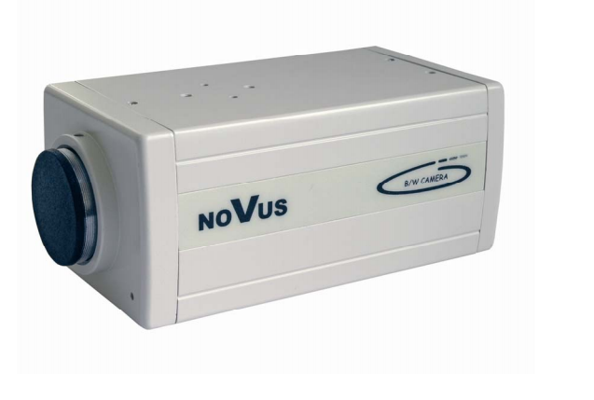
Рис. 2.6 – Загальний вид камери Novus 130BH
Загальні характеристики камери Novus 130BH. Чорно-біла камера з перетворювачем 1/3 "SONY Super HAD CCD в металевому корпусі. Кількість пікселів. Висока чутливість, нейтралізація мерехтінь і спотворень зображення внаслідок швидких переміщень об’єктів. Висока відношення сигнал / шум. Електронний затвор (AES), автоматична діафрагма (AI), автоматичне регулювання посилення (AGC), компенсація засвічення фону (BLC). Кріплення об’єктива C / CS. Сумісність з об’єктивами, обладнаними автоматичною діафрагмою типу V (Video - Drive) і D (DC-Drive). Мікрофон (опціонально).
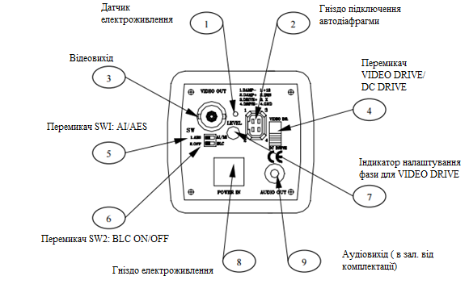
Характеристика камери на базі CMOS матриці Oltec LC-144P
Рис. 2.7 – Вид ззаду Novus 130BH
Особливістю камери є той факт, що вона є модульною та безкорпусною. В нашій роботі було висунуто припущення, що відсутність корпусу камери дозволить зменшити тепловий нагрів матриці й елементів камери та й відповідно знизити похибку вимірювання параметрів об’єктів, для визначення яких буде застосовуватись ОЕВС. Розмір матриці CMOS 1/4'', з роздільною здатністю 420 Tvl й чутливістю 1 Lux. Камера представляє собою моноблок (рис. 2.8), габаритно монтажні розміри якого32 x 32 мм. , з фіксованим об’єктивом, який монтується кріпленням типу МTV та фокусною відстанню 3,6. Тип відеосигналу PAL. Робочий режим температур відповідає діапазону -10 ... + 50 °С
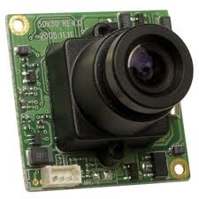
Рис. 2.8 – Безкорпусна камера Oltec LC-144P
Загальні характеристики Безкорпусної камера Oltec LC-144P:
Чорно-біла камера з перетворювачем ¼ «CMOS» Виробник: Oltec (Україна). Світлочутливість 1 люкс. Роздільна здатність 420 ТВЛ. Об’єктив: f= 3,6 мм. Діапазон робочих температур: -10…+45 °С. Розміри: 32 х 32 х 27 мм. Джерело живлення 12 В DC 120 мА.
  - Програмний комплекс визначення дефектів клейових з’єднань
Для реалізації поставленої задачі магістерської дисертації необхідно перед усім програмний комплекс який зможе обробити та проаналізувати отримані результати в ході експериментальної частини. В процесі дослідження даного завдання було обрано декілька програмних комплексів які зможуть виконати наші задачі, а саме:
- Gwyddion;
- ImageJ;
- JMicroVision;
- Altami Studio.
Розглянемо кожний програмний комплекс більш детально.

2.3.1 Програмний комплекс Gwyddion 2.47
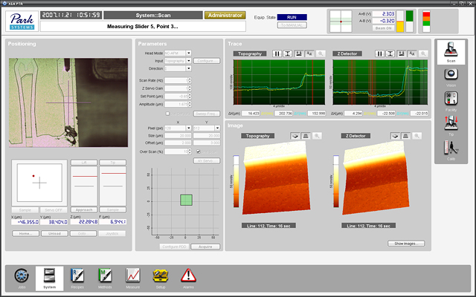
Gwyddion - модульна програма аналізу даних СЗМ. В першу чергу вона призначена для аналізу полів висот, отриманих різними техніками скануючої зондової мікроскопії (АСМ, МСМ, СТМ, СБОМ), але в загальному випадку її можна використовувати для аналізу будь-яких полів висот або зображень. Gwyddion є вільним програмним забезпеченням з відкритим вихідним кодом, випущеним під ліцензією GNU General Public License (GNU GPL).
Рис. 2.9 – Зовнішній вигляд програми Gwyddion
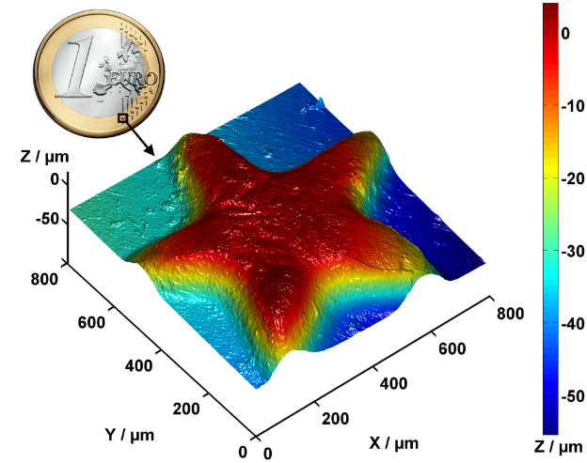
Основною ідеєю при розробці Gwyddion було створити модульну програму для аналізу двовимірних даних, яку можна легко розширювати окремими модулями без пере-збірки ядра. Більш того, оскільки програма є вільною, це дозволяє надати вихідний код розробникам і користувачам, що істотно полегшує подальше її поліпшення. Gwyddion зараз можна використовувати на операційних системах сімейства Linux / Unix (включаючи Mac OS X) і Microsoft Windows. Розробка можлива на всіх підтримуваних платформах. Для створення графічного інтерфейсу користувача використовувалися бібліотеки Gtk +, тому програма може бути легко портована на будь-яку систему, яка підтримує Gtk +. Розробка Gwyddion зараз підтримується Чеським інститутом метрології (Czech Metrology Institute). про-єкт було розпочато як частина ініціативи Nanomet (проходить за програмою Euromet) в серпні 2004 року. перед-покладається, що більше число людей і організацій можуть взяти участь в розробці. Проект відкритий для кожного.
Рис. 2.10 – Градація в програмі Gwyddion

2.3.2 Програмний комплекс ImageJ
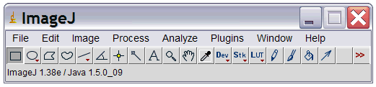
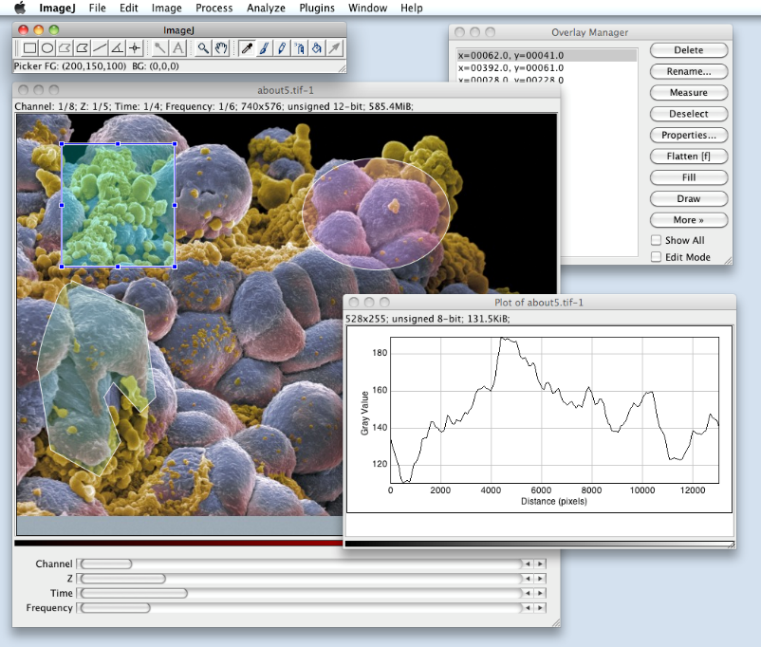
Завдяки даній програмі можна розрахувати площу і значення пікселя, вибірки визначаються користувачем. ImageJ може вимірювати відстані і кути, може створювати гістограми щільності і ділянки лінії профілю. Він підтримує стандарт зображення функції обробки, такі як маніпуляції контрасту, різкість, згладжування, виявлення краю і медіанна фільтрація. Це відбувається завдяки геометричному перетворенню, такі як масштабування, обертання і перевертання. Зображення може бути збільшено до 32: 1 і вниз до 1: 32. Всі функції аналізу і обробки доступні при будь-якому збільшенні. Програма підтримує будь-яку кількість вікон (зображень) одночасно, обмежена тільки в доступній пам’яті. Просторове калібрування доступне для забезпечення реальних просторових вимірів в одиницях, таких як міліметри. Щільність або сіра шкала калібрування також доступна. ImageJ була розроблена з відкритою архітектурою, яка забезпечує розширюваність за допомогою Java-плагін. Призначений для користувача збір, аналіз і опрацювання плагіни можуть бути розроблені з використанням ImageJ вбудованими в редактор і Java компілятор. Написані користувачем плагіни дозволяють обробити або аналізувати практично будь-яке зображення. Виходячи з того що програма є з відкритим вихідним кодом. ImageJ працює на Mac OS X за допомогою Java компілятора, плюс редактор BBEdit і інструмент для збірки. Вихідний код знаходиться у вільному доступі
Рис. 2.12 – Робоча область програми ImageJ
Рис. 2.11 – Зовнішній вигляд програми ImageJ

2.3.3 Програмний комплекс JMicroVision
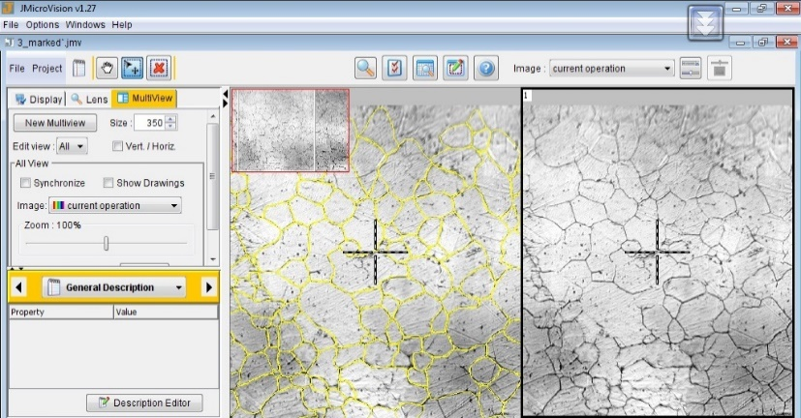
Рис. 2.13 – Виділення границь зерен в програмі JMicroVision
JMicroVision – аналіз зображення інструментів для вимірювання та кількісної оцінки компонентів зображень високої чіткості. Програма містить більшість звичайних операцій обробки зображень, має ефективну систему візуалізації та інноваційні функції. Вона містить інструменти для кількісної оцінки або вручну, або автоматично. JMicroVision має простий і інтуїтивно зрозумілий інтерфейс з потужними функціями. Програма дозволяє працювати з її допомогою і при цьому не вимагає, щоб ви були фахівцем в області аналізу зображень. JMicroVision був розроблений спеціально для аналізу зображень високої чіткості, але він може бути легко використаний в інших областях. Основні характеристики:
- Читає зображення у форматі TIFF, BMP, GIF, Flashpix, JPEG, PNG, і формати PNM
- Ефективна система візуалізації
- Кількісно компоненти об’єкти або фон
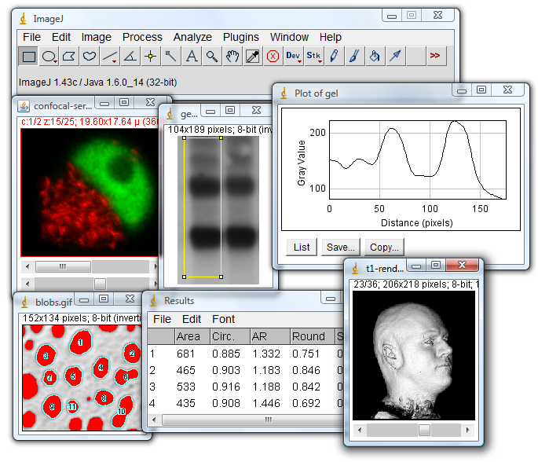
- Аналіз об’єкта (розмір, форма, орієнтація, текстура ...) класифікація об’єктів
Рис. 2.14 – Один із варіантів роботи в програмі ImageJ
- Обробка зображень (бінарні та морфологія операції, фільтрація, сегментація) випрямлення зображення (геометрична корекція по контрольним точкам)
- Підрахунок цифровий точки
- Інструменти для збору даних в одному або двох вимірах анотації зображення і опис карта
- Профіль (зміна гранулометрії, щільність, об’єкти або фон)
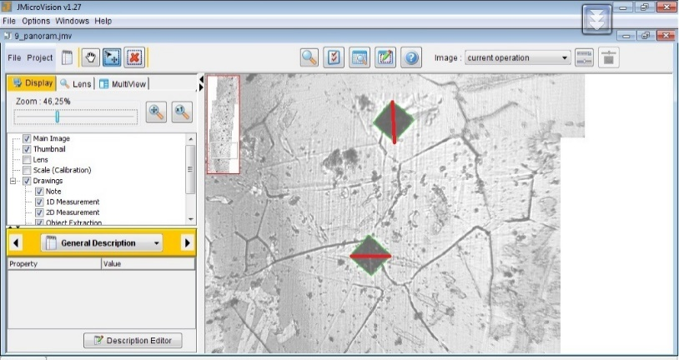
- Зберегти всі заходи, дані калібрування і настройки в одному файлі проекту
Рис. 2.15 – Визначення діагоналей відбитків в програмі JMicroVision

2.3.4 Програмний комплекс Altami Studio
Програма для управління пристроями захоплення зображень, ручного та автоматичного вимірювання об’єктів інтересу, а також обробки і аналізу зображень в режимі реального часу
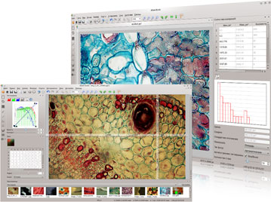
Програма Altami Studio розроблена для захоплення, дослідження і обробки зображень, а також для проведення вимірювань. Завдання програми - допомогти користувачеві проаналізувати зображення, отримане з обладнання, зробити висновки, підготувати і зберегти результати дослідження.
Рис. 2.16 – Зовнішній вигляд програми Altami Studio
Зображення можуть бути отримані за допомогою різного дослідного устаткування: мікроскопів, телескопів, рентгенівських і інших апаратів. Спостереження і вимірювання відбуваються в режимі реального часу (зображення отримують з камери або інших захоплюючих пристроїв).
Altami Studio, яка є кросплатформним програмним забезпеченням, можна встановити на найбільш популярні операційні системи: Windows, Linux, Mac OS X. Додаток повністю підтримує численні пристрої захоплення з інтерфейсами Microsoft DirectShow (найбільш широко використовується в операційних системах Microsoft Windows), а також цифрові окулярні камери серії DCM і MDC для мікроскопів, моделі камер Canon EOS і Canon PowerShot, високошвидкісні USB 3.0 відеокамери Point-Grey. Altami Studio працює з усіма популярними графічними форматами (bmp, jpg, tif, svg і т. д.).
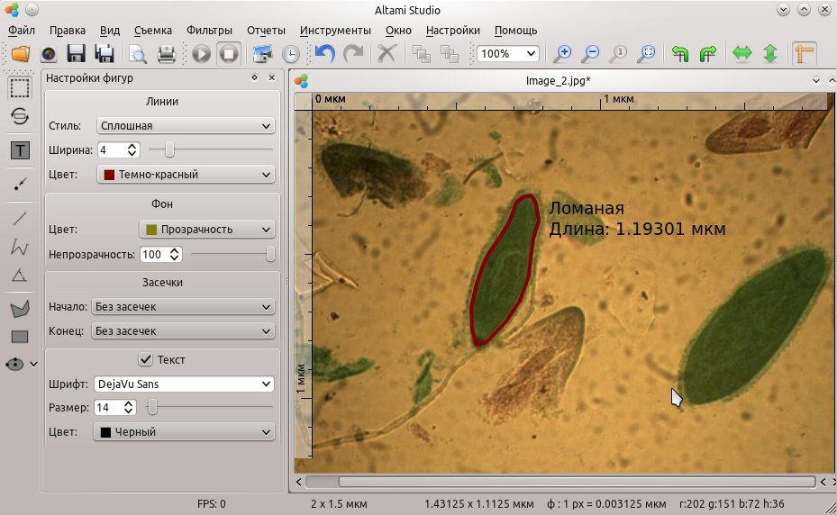
Особливості:
Рис. 2.17 – Визначення площі об’єкту в програмі Altami Studio
- Вимірювання та обробка зображень в реальному часі
- Інтеграція пристроїв захоплення
- Широкі можливості вимірювання та розмітки
- Численні растрові операції
- Автоматичний пошук об'єктів
- Всі дані в одному документі
- Швидке створення звіту або створення звіту за допомогою редактора
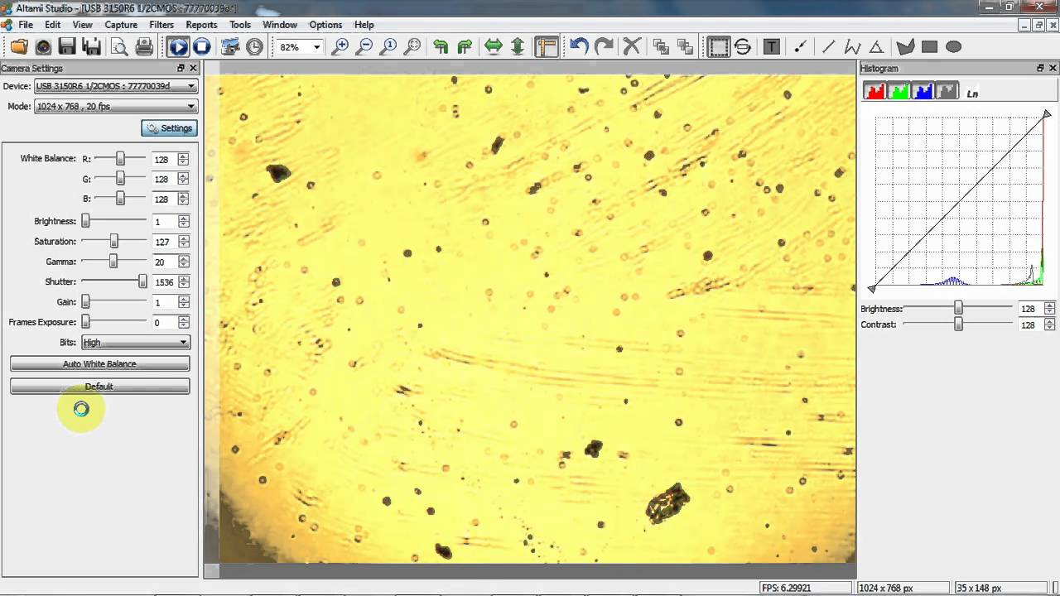
підтримка сесій.
Рис. 2.18 – Робоча область програми Altami Studio
Отже в процесі розгляду програмних комплексів було обрано оптимальні варіанти для визначення дефектів клейових з’єднань, а саме програми Gwyddion та ImageJ. Дані програми повністю задовольняють поставлені нами задачі та інтуїтивно зрозумілі в роботі. Надалі будемо працювати в цих програмах.
  - Блок освітлення
Блок освітлення представляє собою один із видів штучного освітлення, а саме місцеве освітлення. Конструкцію системи освітлення побудовано таким чином, що існує три варіанти підключення джерела освітлення, а також з двома різними варіаціями джерел освітлення, яким властиві різні світлотехнічні характеристики [25-27]. За основу блоку освітлення було взято 3 різні види ламп, а саме:
- Галогенна лампа;
- Енергозберігаюча лампа;
- Світлодіодна лампа.
Всі вище перераховані освітлювальні елементи монтуються в корпус мікроскопу МБС-9. Лампи Галогенна, Енергозберігаюча та Світлодіодна розташовані як зображено на рис.2.5 під столом мікроскопу (3) в підставці столу мікроскопа (6), або з боку під окулярною насадкою (2). Розглянемо характеристики освітлювальних елементів в залежності від їх розташування відносно досліджуваного об’єкту.

2.4.1 Галогенні лампи
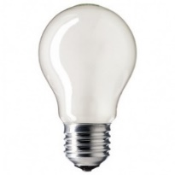
Галогенні лампи - це лампа розжарювання, в колбу якої закачаний буферний газ: пари галогенів (брому або йоду). Температура галогенової лампи складає близько 3000 К. Світловіддача більшості поширених в даний час галогенних ламп, становить від 15 до 22 лм / Вт.
Рис. 2.19 – Галогенна лампа

Переваги галогенної лампи:
- випускаються в багатому асортименті;
- для розробки більш націлених світловим пучком і направляти eгo c більшою точністю;
- компактні.
Недоліки:
- сильне нагрівання;
- порівняно недовговічні, приблизно 2000-4000 годин;
- не можна доторкатися до поверхні скла лампи пальцями (перегорає).
В нашому випадку було обрано галогенну лампу з такими характеристиками:
- Потужність 40Вт;
- Температура лампи складає близько 3000 К;
- Світловіддача - від 15 - 22 лм / Вт.

2.4.2 Світлодіодні лампи
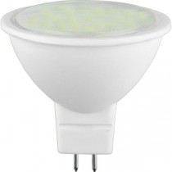
У світлодіодних лампах або світильниках (в побуті - «льодових», від абревіатури LED, Light Emitting Diode) в якості джерела світла використовуються світлодіоди, даний вид світильників застосовуються для промислового, побутового та вуличного освітлення.
Рис. 2.20 – Світлодіодна лампа
Переваги світлодіодної лампи:
- найбільший термін служби серед всіх ламп (від 10 000 до 100 000 годин);
- низьке енергоспоживання;
- стійкість до вібрації і механічних ударів;
- безвідмовна робота при різних температурах від - 60 до +60? С;
- світлодіодні лампи виготовляються на будь-яку напругу, немає необхідності установки додаткових баластних резисторів;
- володіє "чистим кольором", що важливо в світловому дизайні.
Недоліки:
- найголовніший недолік - висока ціна;
- обмежена сфера застосування, в деяких випадках лампи розжарювання не можна замінити світлодіодними.
В нашому випадку було обрано світлодіодну лампу з такими характеристиками:
- Потужність - 6.5Вт.;
- Температура лампи складає -6500 К ;
- Світловіддача - . 80 - 100 Лм/Вт

2.4.3 Енергозберігаючі лампи.
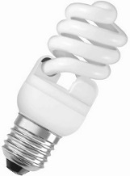
Енергозберігаюча (енергоощадна) лампа або Енергоефективна лампа — електрична лампа, що має значно більшу світловіддачу (співвідношення між світловим потоком і споживаною потужністю), наприклад, у порівнянні з найбільш поширеними в побуті лампами розжарювання (жарівки). Завдяки цьому заміна ламп розжарювання на енергозберігаючі, сприяє економії електроенергії.
Рис. 2.21 – Енергозберігаюча лампа
Переваги енергозберігаючої лампи:
- Економія електроенергії;
- Довгий термін служби;
- Низька тепловіддача;
- Велика світловіддача;
- Вибір бажаного кольору.

Недоліки:
- Висока ціна;
- Наповнена в середині парами ртуті;
- Спеціальна утилізація;
- Екологічно шкідливі.
В нашому випадку було обрано світлодіодну лампу з такими характеристиками:
Енергозберігаюча лампа:
- Потужність - 15Вт;
- Температура лампи складає - 4000 К;
- Світловіддача - 40 Лм/Вт
Порівняння технічних характеристик
В наведеній нижче таблиці 2.6 відображено порівняльну характеристику елементів освітлювання оптико-електронної системи

Табл. 2.6 – Порівняльна характеристика
Технічні характеристики | Галогенові лампи | Світлодіодні лампи | Енергозберігаючі лампи.
Термін служби джерела освітлення | 2000 годин | 50000 годин | До 15000 годин
Світлова ефективність | 15 Лм/Вт | 80-100 Лм/Вт | 40 Лм/Вт
Виділення тепла при горінні | Висока | Низьке | Низька
Вібростійкість | Низька | Висока | Низька
Звуковий шум | - | - | -
Стійкість до перепадів напруги | Низька | Висока | -Низька
Продовження таблиці 2.6
Чутливість до частих включень | Висока | Відсутня | Середня
Допустима температура навколишнього середовища | -60…+100°С | -40…+40°С | -20…+40°С
Перегорання лампи | Миттєве | Миттєве | Миттєве
Пульсація випромінювання | Мало помітна | Відсутня | Відсутня
Кольорова температура, К | 2700 | 2000-6500 | 4000-6500
Індекс передачі кольору | 100 | 80 | 82
Спеціальна утилізація | Не потрібна | Не потрібна | Необхідна
КПД освітлювача | 50-80% | 70-100% | 70-90%
Середня вартість | Низька | Висока | Середньо-Висока

2.5 Висновки до розділу 2
У даному розділі був розглянутий та розроблений лабораторний стенд оптико-електронної системи. Проведений аналіз властивостей мікроскопу та характеристик камер оптичного блоку. Виконана порівняльна характеристика освітлювальних елементів блоку освітлення та побудована структурна, оптична схеми ОЕС.

РОЗДІЛ 3 ЕКСПЕРИМЕНТАЛЬНА ЧАСТИНА

3.1 Основні умови проведення дослідження та налаштування ОЕС
На база навчально-наукової лабораторії кафедри НАЕПС були проведені експерименти з використанням ОЕС.
Хочу зазначити що у процесі підключення всіх елементів структурної схеми в єдиний вимірювальний стенд зіштовхнулись з рядом особливостей налаштування, а саме було виявлено що камера відмовляється працювати з заданими параметрами(12В DC 120мА), хоча попереднє підключення виявилось успішним з заданими параметрами вказаними вище, однак тоді застосовувалась телевізійна передавальна камера з CCD – матрицею. Для підключення камери до комп’ютеру виконували шляхом підключення плати відео захоплення зображення Easier CA, що має два порти для підключення, а саме цифровий USB та аналоговий типу тюльпан. При налаштуванні до плати відео-захоплення зображення об’єкту через аналоговий порт типу тюльпан підключити камеру й плату підключили до персонального комп’ютеру через цифровий порт USB[25].
В результаті першого підключення камера з CMOS – матрицею відображала тільки шуми. Не було зрозуміло з чим пов’язано такі ефекти.
Наступним кроком експериментальних досліджень стало підключення камери з CMOS – матрицею до телевізора на пряму через аналоговий порт та в комбінації з відеореєстратором, однак жодного позитивного результату досягнуто не було. Під час наступних експериментальних досліджень було встановлено напругу блоку живлення в 12В та 120мА, однак під час навантаження напруга знижувалась й блок живлення не працював. Шляхом експериментальних досліджень було встановлено причину, виявилось, що камера працює з напругою 12 В та струмом в 120 мА, а блок живлення який застосовувався при під’єднанні з номінальних 12 В і 120 мА падав до 9 В та 400 мА відповідно. Як вказувалося вище при підключенні камери з матрицею CCD, їй було достатньо 9 В і просадка напруги в 3 В не вплинула на стабільність роботи камери. Але для нашою камери цього було не достатньо і в результаті при підключенні відображались лише шуми.
Отже було прийнято рішення замінити на більш потужний і стабільний блок живлення, який витримував і працював стабільно при підключенні нашою камерою на базі матриці CMOS, за заданих умов в – 12 В DC 120 мА.[28]
В подальшій роботі були враховані факторі та усунені проблеми описані вище. Вертаючись до основних експериментів, в якості досліджуваного об'єкту було обрано прозоре скло розмірами 20х30х2мм. та 20х30х3мм, що були попередньо зачищені від будь-яких речовин (пилу, бруду та іншого).
Склеювання проводилось методом накладання скла одне на одне з подальшим очікування закріплення клейового розчину, хочу зазначити що вищеперераховані показники та метод склеювання є сталими для всіх експериментів. В роботі проведено експериментальні дослідження з наступними клеями:
- Клей момент:
Основний склад це - цианакрилад 97-99% і складається також з різний ефірів ( етил-2 цианакрилат, метил-2 цианакрилат) цианакрилової кислоти.
- Клей ПВА:
Основний склад це – полівінілацитат майже 95% отримують із виналону, синтетичних волокон отриманих із полівінілового спирту.
- Епоксидний клей:
Основний склад це – композиції на основі епоксидної смоли
- Термопластичний клей (пістолетний):
Складається із – термопластичних полімерних матеріалів на основі етилвінілацетату та поліміда.
Хоча деякі з них не є оптичними і результати їх дослідження є показовими щодо візуалізації дефектів через щільність та колір клею.
Стосовно конструкції ОЕВС, то за елемент освітлення обрано:
- Галогенова лампа:
- Потужність 40Вт;
- Температура лампи складає близько 3000 К;
- Світловіддача - від 15 - 22 лм / Вт.
- Енергозберігаюча лампа:
- Потужність - 15Вт;
- Температура лампи складає - 4000 К;
- Світловіддача - 40 Лм/Вт
- Світлодіодна лампа:
- Потужність - 6.5Вт.;
- Температура лампи складає -6500 К ;
- Світловіддача - . 80 - 100 Лм/Вт
В процесі виявлення дефектів клейових з’єднань було проведено декілька експериментів.

3.2 Дослідження зразків клейових з’єднань на виявлення дефектів
Експериментальні дослідження щодо виявлення дефектів клейових з’єднань оптичних об’єктів проводили з застосуванням галогенної лампи потужністю 40 Вт (OSRAM) в якості джерела освітлення, оскільки попередній аналіз результатів досліджень ламп показав найкращі показники роздільної здатності зображення штрихів еталонної міри (комплект штрихових мір ГОСТ 11415-78) при її застосуванні. За об’єкти дослідження обрано клейові композиції стандартних клеїв та деякі, що не є оптичними, однак результати їх дослідження є показовими стосовно візуалізації дефектів через щільність та колір клею. Клеї наносили на оптично-прозорі скельця розміром 20 х 30 мм й товщиною 2 мм та 3 мм, що були попередньо зачищені від будь-яких речовин (пилу, бруду та іншого). Склеювання проводилось методом накладання скла одне на одне з подальшим очікування закріплення клейового розчину. Хочемо зазначити, що вищеперераховані показники є сталими для всіх експериментів.
В роботі проведено експериментальні дослідження з наступними клеями: клей момент, хімічний склад якого це – цианакрилад 97 – 99 %, ефіри (етил – 2 цианакрилат, метил – 2 цианакрилат) цианакрилова кислота; клей полівінілацетатний, хімічний склад якого це – полівінілацитат 95 %, синтетичні волокна; епоксидний клей, хімічний склад якого це – композиції на основі епоксидної смоли; термопластичний клей, хімічний склад якого це –термопластичні полімерні матеріали на основі етилвінілацетату та поліміду.
Після дослідження клейових з’єднань ОЕВС, отримано їх зображення наведені на рис. 3.1 – 3.72. Аналіз та визначення геометричних розмірів проводили з застосуванням програмного забезпечення Gwyddion.

3.2.1 Система з джерелом освітлення – галогенна лампа потужністю 40 Вт.
З використанням освітлювального елементу 1 (галогенна лампа), скло 1 та 2 отримали та обробили за допомогою програми Gwiddion фото:
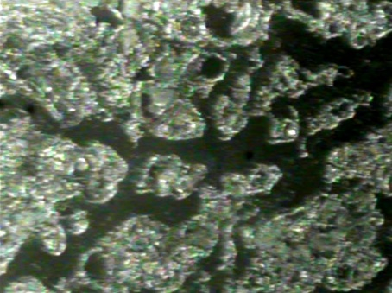  Рис. 3.1 – Скло 1, клей ПВА | 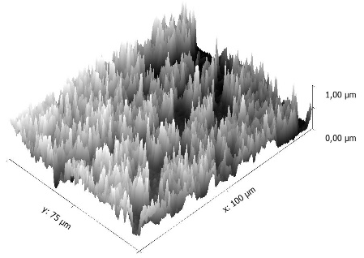  Рис. 3.2 – Щільність покриття клею в програмі Gwyddion, скло 1, клей ПВА
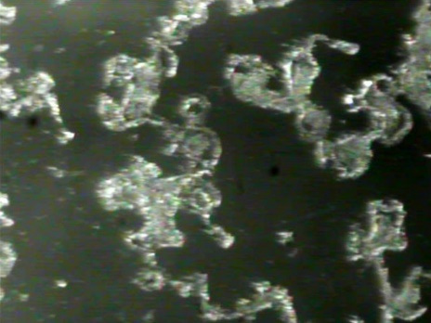  Рис. 3.3 – Скло 2, клей ПВА | 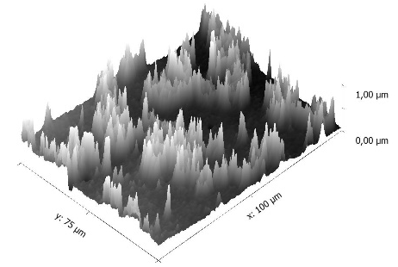  Рис. 3.4 – Щільність покриття клею в програмі Gwyddion, скло 2, клей ПВА
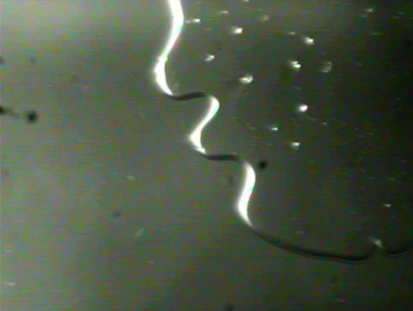  Рис. 3.5 – Скло 1, клей Момент | 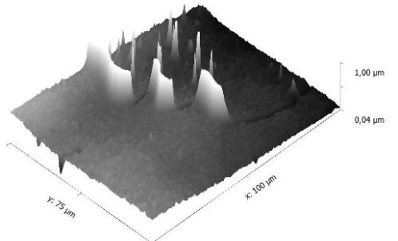  Рис. 3.6 – Щільність покриття клею в програмі Gwyddion, скло 1, клей Момент
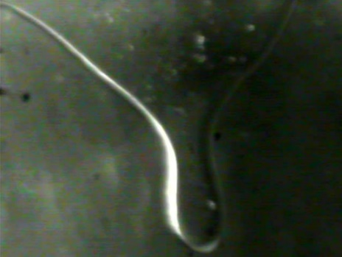  Рис. 3.7 – Скло 2, клей Момент | 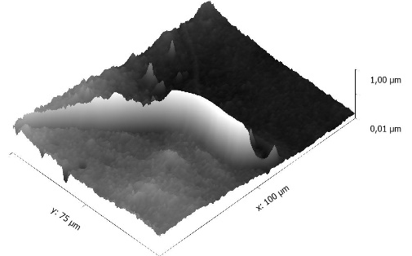  Рис. 3.8 – Щільність покриття клею в програмі Gwyddion, скло 2, клей Момент
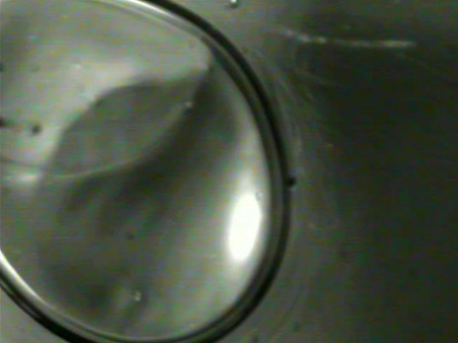  Рис. 3.9 – Скло 1, клей Епоксидний | 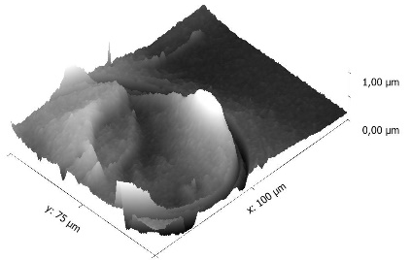  Рис. 3.10 – Щільність покриття клею в програмі Gwyddion, скло 1, клей Епоксидний
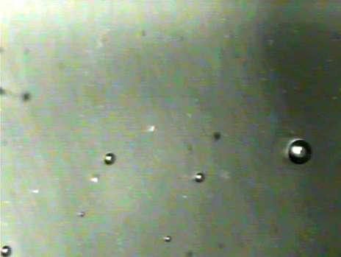  Рис. 3.11 – Скло 2, клей Епоксидний | 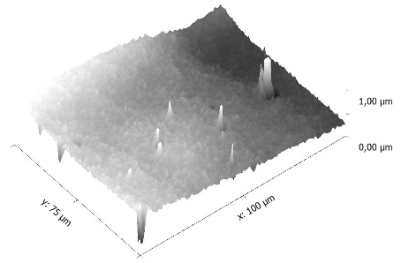  Рис. 3.12 – Щільність покриття клею в програмі Gwyddion, скло 2, клей Епоксидний
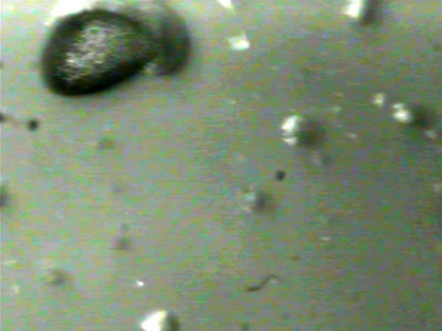  Рис. 3.13 – Скло 1, клей Термопластичний | 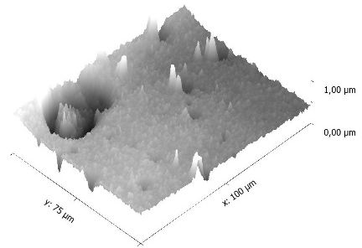  Рис. 3.14 – Щільність покриття клею в програмі Gwyddion, скло 1, клей Термопластичний
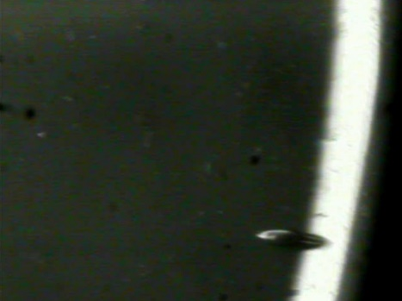  Рис. 3.15 – Скло 2, клей Термопластичний | 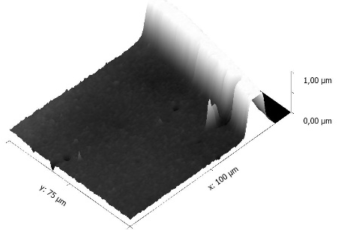  Рис. 3.16 – Щільність покриття клею в програмі Gwyddion, скло 2, клей Термопластичний

3.2.2 Система з джерелом освітлення – світлодіодною лампою потужністю 6,5 Вт
З використанням освітлювального елементу 2 (світлодіодна лампа), скло 1 та 2 отримали та обробили за допомогою програми Gwiddion фото:
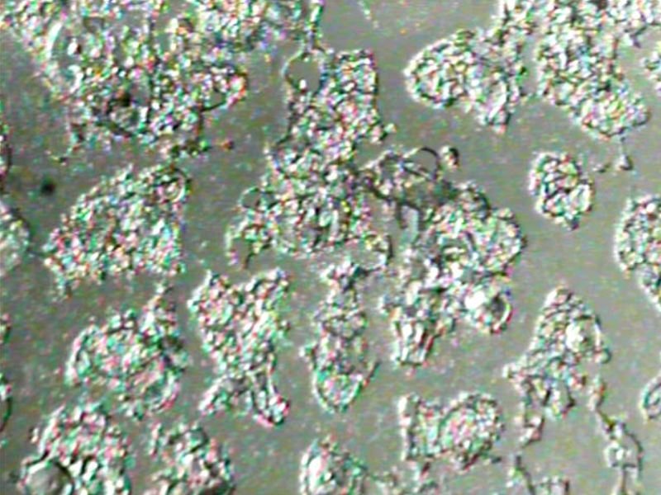  Рис. 3.17 – Скло 1, клей ПВА | 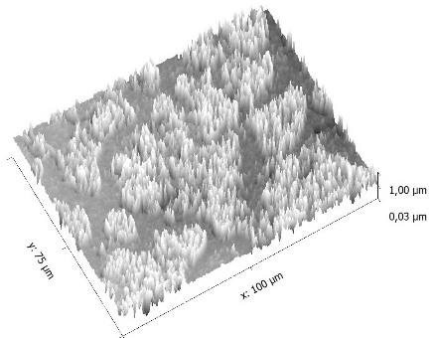  Рис. 3.18 – Щільність покриття клею в програмі Gwyddion, скло 1, клей ПВА
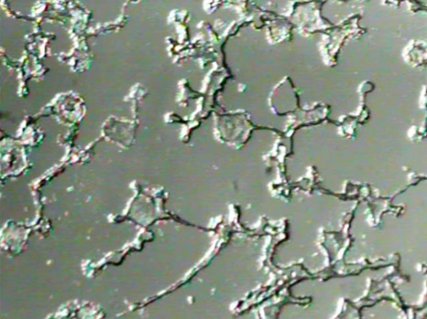  Рис. 3.19 – Скло 2, клей ПВА | 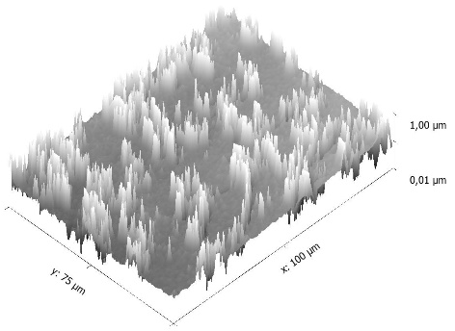  Рис. 3.20 – Щільність покриття клею в програмі Gwyddion, скло 2, клей ПВА
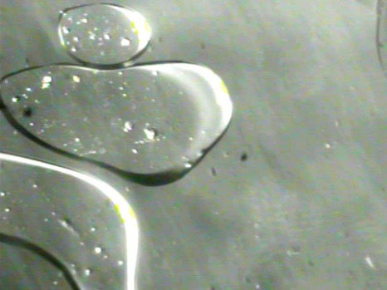  Рис. 3.21 – Скло 1, клей Момент | 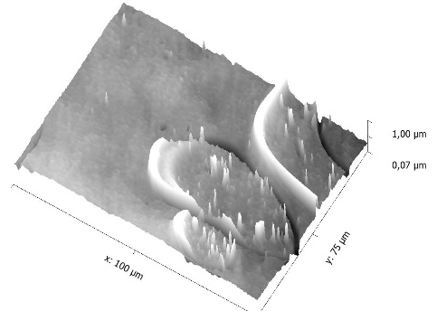  Рис. 3.22 – Щільність покриття клею в програмі Gwyddion, скло 1, клей Момент
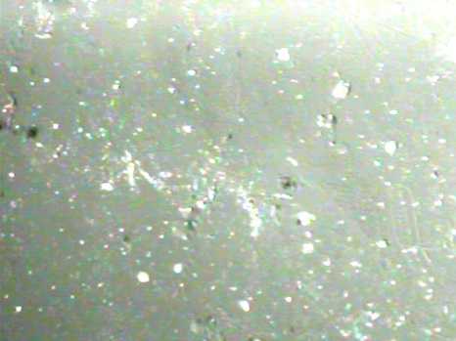  Рис. 3.23 – Скло 2, клей Момент | 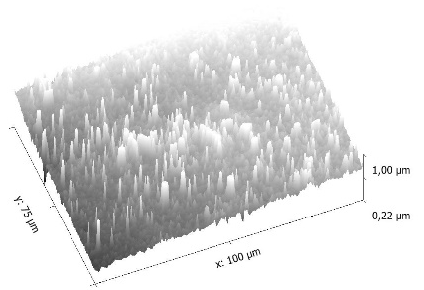  Рис. 3.24 – Щільність покриття клею в програмі Gwyddion, скло 2, клей Момент
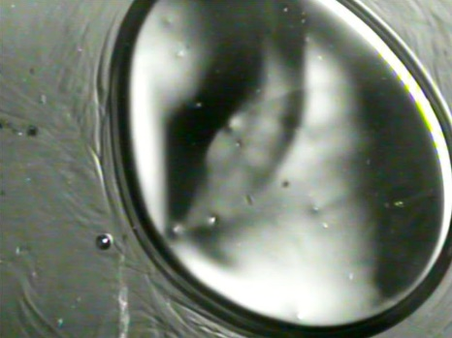  Рис. 3.25 – Скло 1, клей Епоксидний | 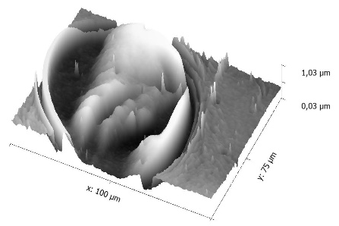  Рис. 3.26 – Щільність покриття клею в програмі Gwyddion, скло 1, клей Епоксидний
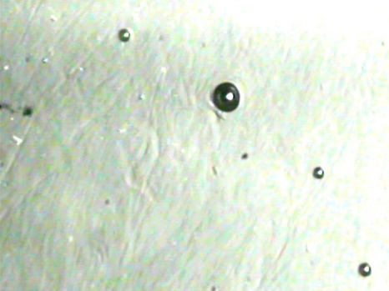  Рис. 3.27 – Скло 2, клей Епоксидний | 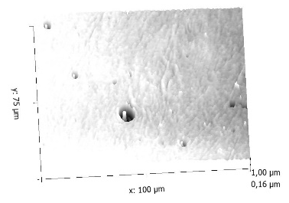  Рис. 3.28 – Щільність покриття клею в програмі Gwyddion, скло 2, клей Епоксидний
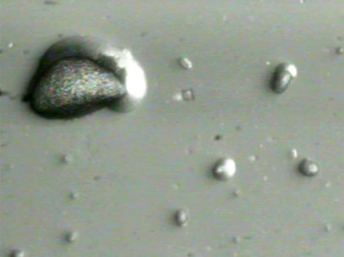  Рис. 3.29 – Скло 1, клей Термопластичний | 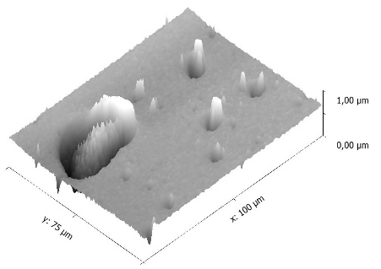  Рис. 3.30 – Щільність покриття клею в програмі Gwyddion, скло 1, клей Термопластичний
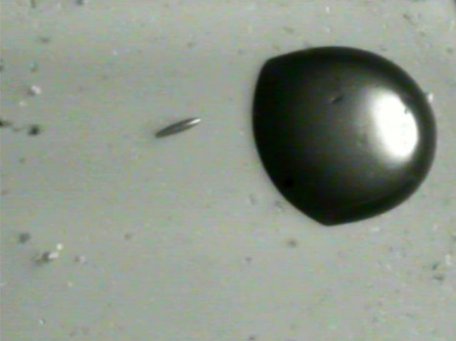  Рис. 3.31 – Скло 2, клей Термопластичний | 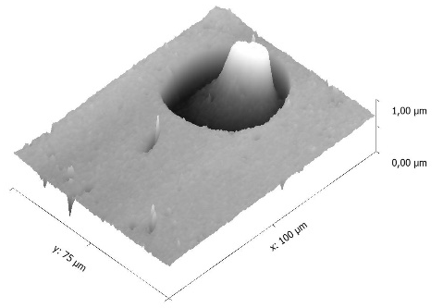  Рис. 3.32 – Щільність покриття клею в програмі Gwyddion, скло 2, клей Термопластичний

3.2.3 Система з джерелом освітлення – енергозберігаючою лампою потужністю 15 Вт
З використанням освітлювального елементу 3 (енергозберігаюча лампа), скло 1 та 2 отримали та обробили за допомогою програми Gwiddion фото:
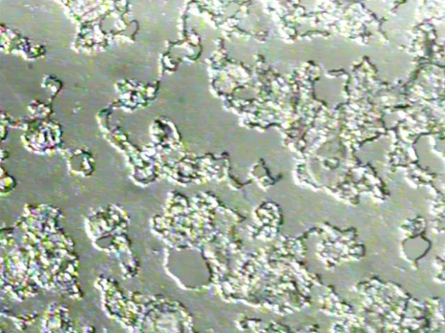  Рис. 3.33 – Скло 1, клей ПВА | 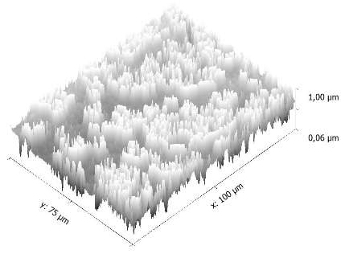  Рис. 3.34 – Щільність покриття клею в програмі Gwyddion, скло 1, клей ПВА
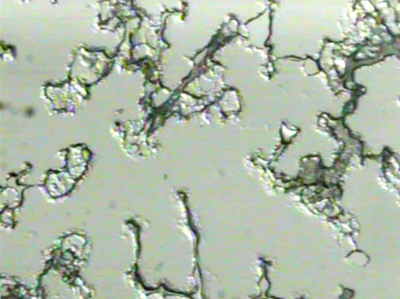  Рис. 3.35 – Скло 2, клей ПВА | 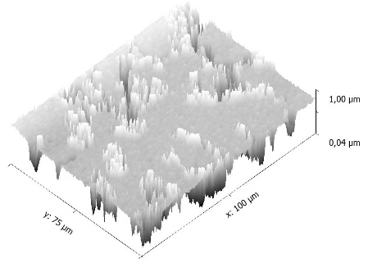  Рис. 3.36 – Щільність покриття клею в програмі Gwyddion, скло 2, клей ПВА
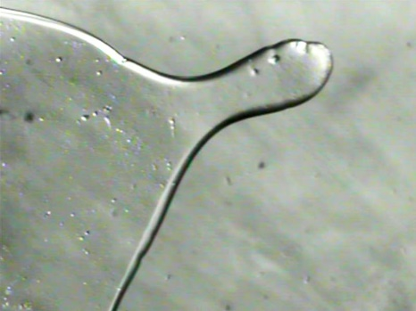  Рис. 3.37 – Скло 1, клей Момент | 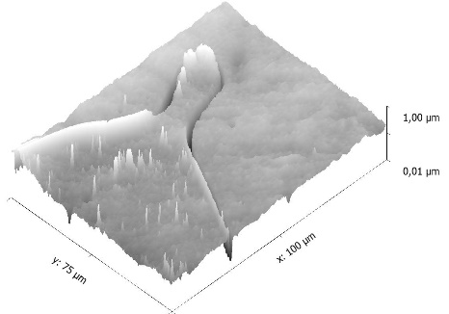  Рис. 3.38 – Щільність покриття клею в програмі Gwyddion, скло 1, клей Момент
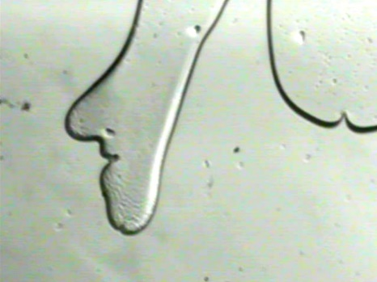  Рис. 3.39 – Скло 2, клей Момент | 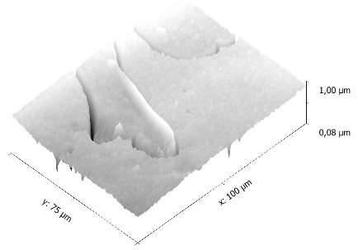  Рис. 3.40 – Щільність покриття клею в програмі Gwyddion, скло 2, клей Момент
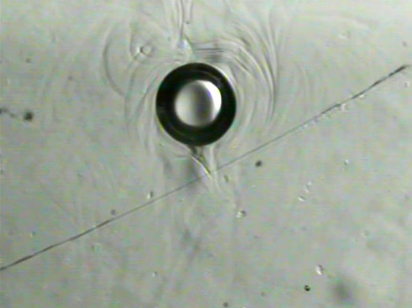  Рис. 3.41 – Скло 1, клей Епоксидний | 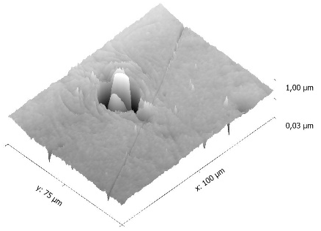  Рис. 3.42 – Щільність покриття клею в програмі Gwyddion, скло 1, клей Епоксидний
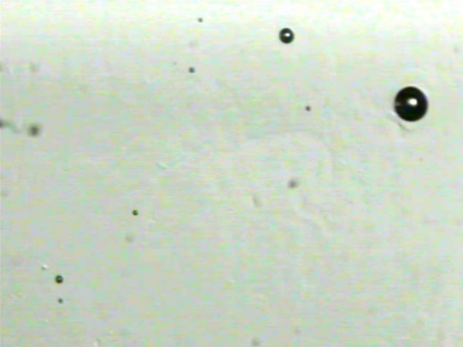  Рис. 3.43 – Скло 2, клей Епоксидний | 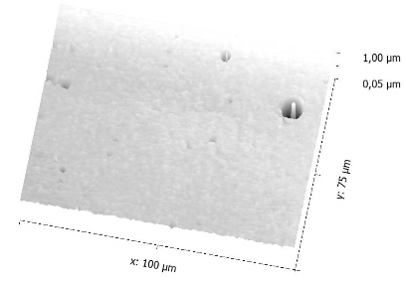  Рис. 3.44 – Щільність покриття клею в програмі Gwyddion, скло 2, клей Епоксидний
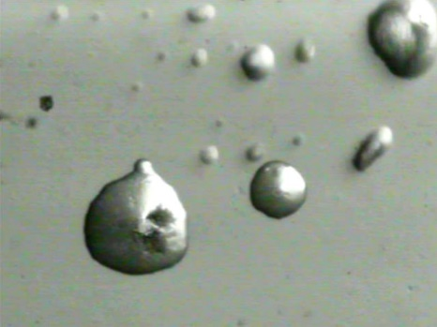  Рис. 3.45 – Скло 1, клей Термопластичний | 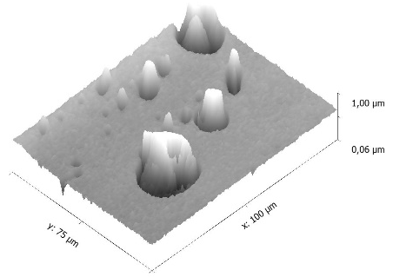  Рис. 3.46 – Щільність покриття клею в програмі Gwyddion, скло 1, клей Термопластичний
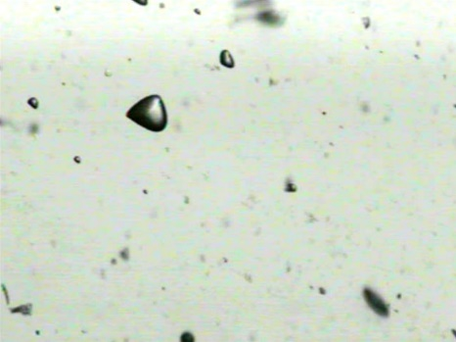  Рис. 3.47 – Скло 2, клей Термопластичний | 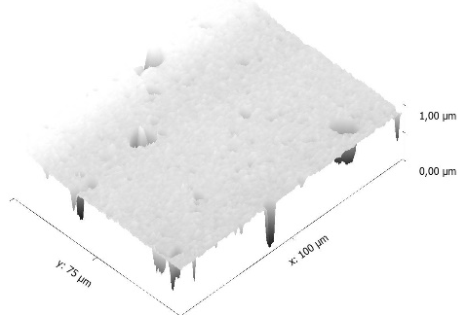  Рис. 3.48 – Щільність покриття клею в програмі Gwyddion, скло 2, клей Термопластичний
Аналіз геометричних розмірів дефектів клейових з’єднань дозволив визначити за допомогою спеціалізованого програмного забезпечення, що якість (контраст зображення) в якості освітлення галогенної лампи є найкращою у порівнянні з світлодіодною та енергозберігаючою. Зображення клейових з’єднань з більшим контрастом дозволив більш детально дослідити дефекти. Геометричні розміри дефектів знаходиться в діапазоні: клей ПВА 6 – 10 мкм, клей момент 10 – 60 мкм, клей епоксидний 20 – 55 мкм, клей термопластичний 12 – 18 мкм.

3.3 Дослідження зразків клейових з’єднань щодо зменшення кількості дефектів
Також проведено дослідження щодо усунення дефектів клейових з’єднань, для цього використано Ультразвуковий Пристрій (УП) «Ретона». Що дозволила з застосуванням вібрації випустити бульбашки повітря в клейовому з’єднанні. До основних технічні характеристик УП «Ретона» слід віднести: напругу живлення 220 ± В, частота 50 Гц; потужність 5 Вт; частоту акустичних коливань випромінювачів 100 кГц ± 6 кГц. Конструкція УП «Ретона» складається з джерела живлення, випромінювача і з’єднувального кабелю та має сертифікат відповідності № РОСС RU. 11ME41. В 02389 й гігієнічний висновок № 70 ТС 31515 Т +131198 від 26.11.98 р. Результатом дії вібрації на клейове з’єднання в рідкому стані стало зменшення кількості та геометричних розмірів дефектів, що були проявом недотримання технології склеювання, оскільки експериментальні дослідження проводились в учбовій лабораторії, а не в науково-дослідному інституті, а також збільшено площу склеювання на 28 % та міцність клейового з’єднання. Проте, це не знижує результат щодо виявлення цих дефектів та визначення їх розмірів. Адже без наявності дефектів не було б можливим їх виявлення.

3.3.1 Система з джерелом освітлення – галогенною лампою потужністю 40 Вт
В результаті експерименту з використанням УП «Ретона», освітлювальним елементом 1 (Галогенна лампа), скелець аналогічним розмірам попереднього експерименту отримали фото:
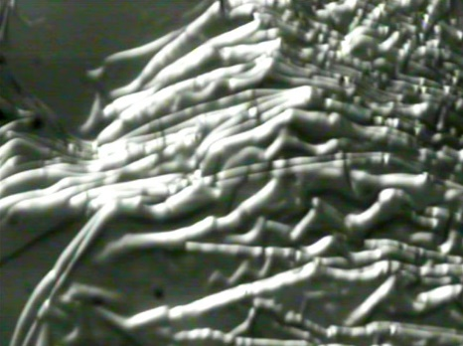  Рис. 3.49 – Скло 1, клей ПВА | 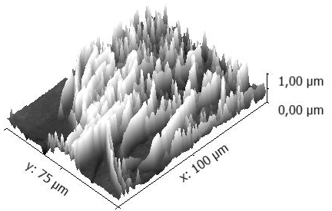  Рис. 3.50 – Щільність покриття клею в програмі Gwyddion, скло 1, клей ПВА
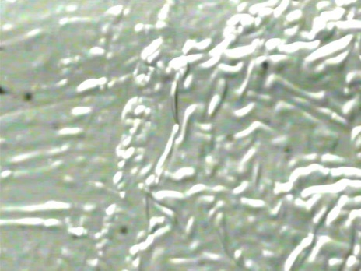  Рис. 3.51 – Скло 2, клей ПВА | 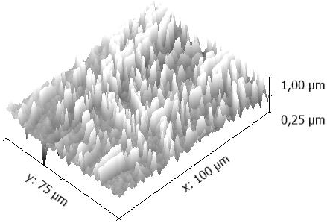  Рис. 3.52 – Щільність покриття клею в програмі Gwyddion, скло 2, клей ПВА
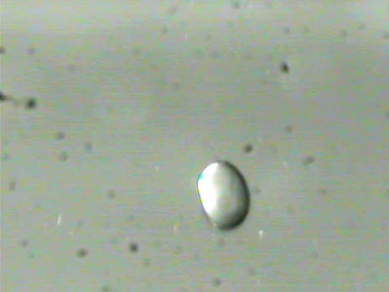  Рис. 3.53 – Скло 1, клей Момент | 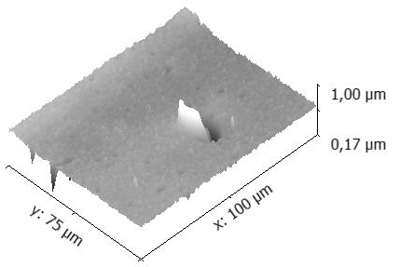  Рис. 3.54 – Щільність покриття клею в програмі Gwyddion, скло 1, клей Момент
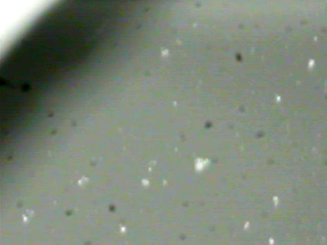  Рис. 3.55 – Скло 2, клей Момент | 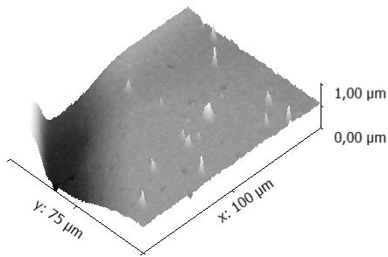  Рис. 3.56 – Щільність покриття клею в програмі Gwyddion, скло 2, клей Момент
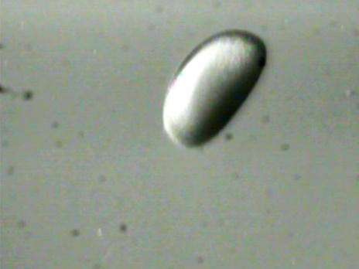  Рис. 3.57 – Скло 1, клей Термопластичний | 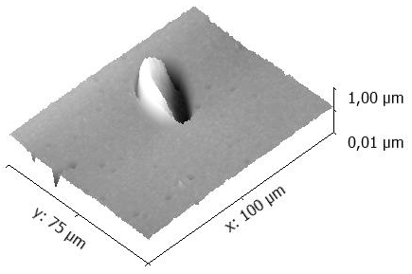  Рис. 3.58 – Щільність покриття клею в програмі Gwyddion, скло 1, клей Термопластичний
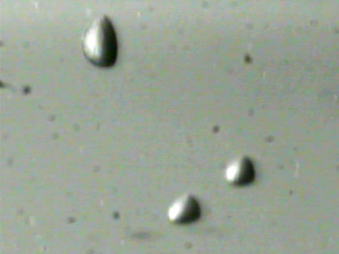  Рис. 3.59 – Скло 2, клей Термопластичний | 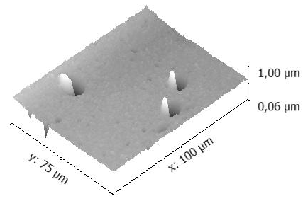  Рис. 3.60 – Щільність покриття клею в програмі Gwyddion, скло 2, клей Термопластичний

3.3.2 Система з джерелом освітлення – енергозберігаючою лампою потужністю 15 Вт
В результаті експерименту з використанням УП «Ретона», освітлювальним елементом 3 (Енергозберігаюча лампа), скелець аналогічним розмірам попереднього експерименту отримали фото:
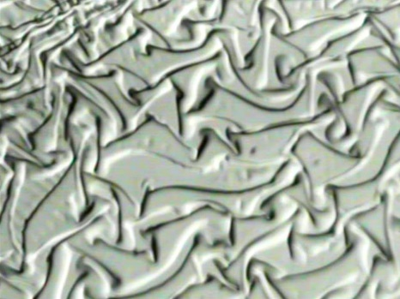  Рис. 3.61 – Скло 1, клей Епоксидний | 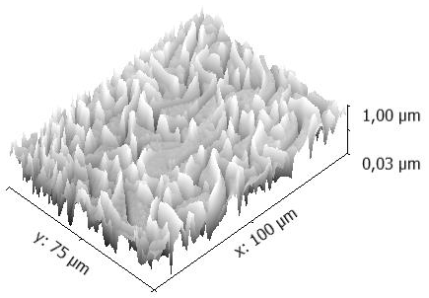  Рис. 3.62 – Щільність покриття клею в програмі Gwyddion, скло 1, клей Епоксидний
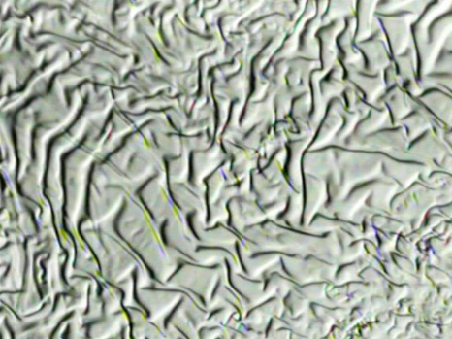  Рис. 3.63 – Скло 2, клей Епоксидний | 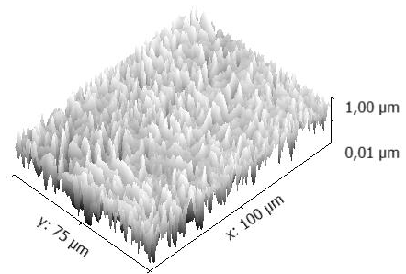  Рис. 3.64 – Щільність покриття клею в програмі Gwyddion, скло 2, клей Епоксидний
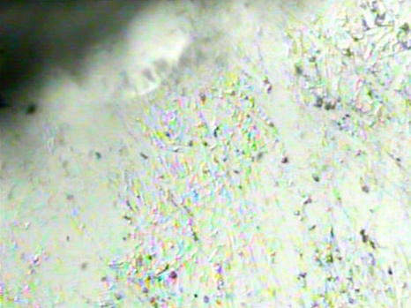  Рис. 3.65 – Скло 1, клей Момент | 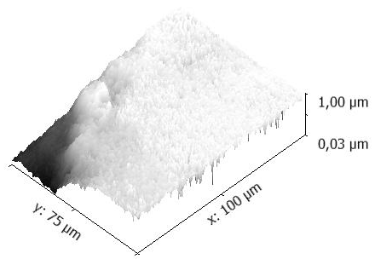  Рис. 3.66 – Щільність покриття клею в програмі Gwyddion, скло 1, клей Момент
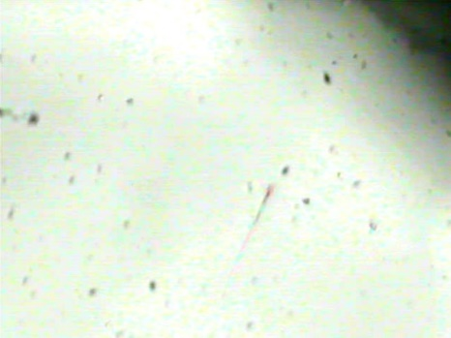  Рис. 3.67 – Скло 2, клей Момент | 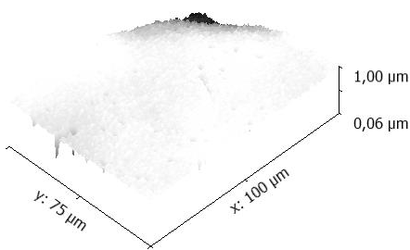  Рис. 3.68 – Щільність покриття клею в програмі Gwyddion, скло 2, клей Момент
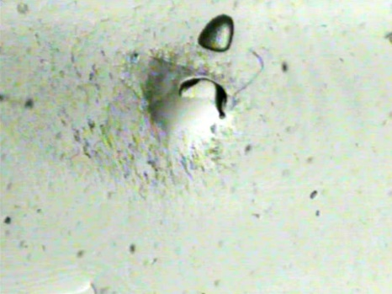  Рис. 3.69 – Скло 1, клей Термопластичний | 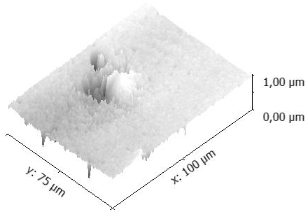  Рис. 3.70 – Щільність покриття клею в програмі Gwyddion, скло 1, клей Термопластичний
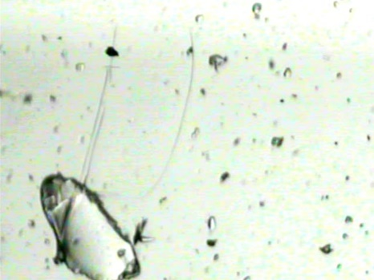  Рис. 3.71 – Скло 2, клей Термопластичний | 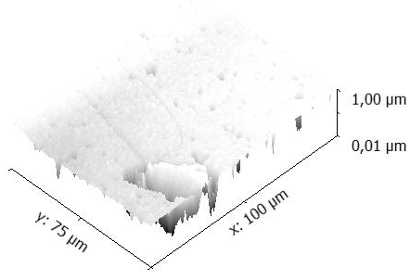  Рис. 3.72 – Щільність покриття клею в програмі Gwyddion, скло 2, клей Термопластичний
Результати дослідження щодо усунення дефектів клейових з’єднань з застосуванням УП «Ретона» показують, що при застосуванні вібрації можливо випустити бульбашки повітря в клейовому з’єднанні та збільшити площу клейового з’єднання на 28 %.

3.4 Аналіз площі покриття клейового розчину
В процесі обробки результатів отриманих при виявленні дефектів клейових з’єднань, було отримано за допомогою програмного комплексу ImageJ відсоток покриття клейового розчину на склеюваній поверхні скелець. Візуальний приклад процесу аналізу відсотка площі покриття клейового розчину буде наведено на основі скельця 1 (20 х 30 х 2 мм) та освітлювального елементу 1 (галогенна лампа потужністю 40 Вт), клей полівінілацетатний (ПВА).
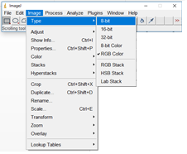
Насамперед після запуску програми ImageJ ми відкриваємо необхідне нам зображення (рис. 3.1) та переходимо на панелі інструментів в пункт «IMAGE»
Рис. 3.73 – Панель інструментів програми ImageJ
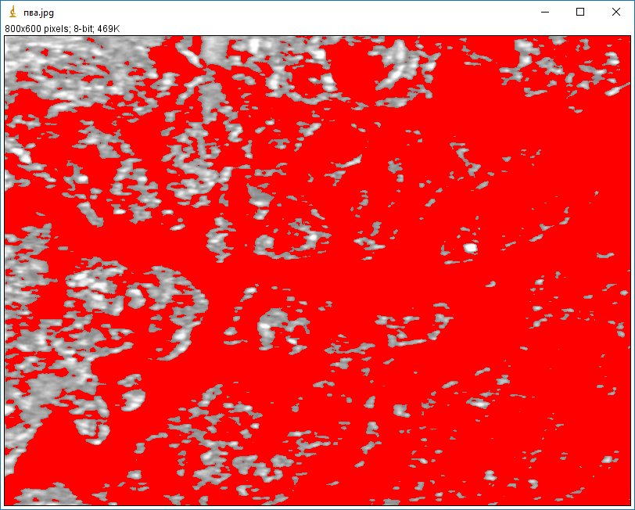
(Зображення) далі підпункт «Type» (Тип) і конвертуємо формат зображення з RGB на 8 bit. Це дає можливість відслідковувати ступінь градуювання інтенсивності кольору від 0 до 255. Після чого ми переходимо знову в пункт «IMAGE» (Зображення) далі підпункт «Adjust» (Регулювання) і натискаємо функцію «Threshold» (Поріг) (рис. 3.74) .
Рис. 3.74 – Зображення скла 1, клей полівінілацетату (ПВА) після запуску функції «Threshold» (Поріг)
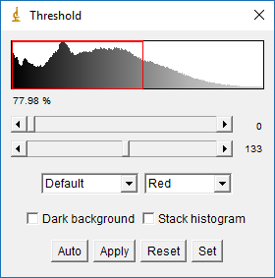
В відкритому вікні ми бачимо безпосередньо відображення градуювання та відсоток не проклеєних областей скла (рис. 3.75) .
Рис. 3.75 – Вікно програми ImageJ в якому відображається відсоток не проклеєних областей скла.
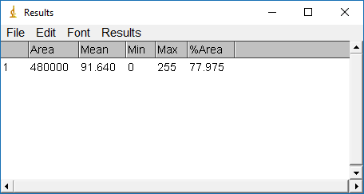
Потім, для візуального відображення результату дослідження переходимо в пункт меню інструментів «Analyze» (Аналіз) та натискаємо функціює «Measure» (Вимір) (рис. 3.76) і отримуємо необхідний для нас результат, а саме те, що площа яка не була склеєна дорівнює – 77.975 %
Рис. 3.76 – Результат площі покриття клейового розчину в програмі ImageJ
В такій послідовності проводимо досліди з усіма отриманими зображеннями дефектів клейових з’єднань та отримані результати вносимо в наведені нижче таблиці 3.1 – 3.5.
Також хочу зазначити що результати відображені в таблицях у відсотках відповідають області не склеєні розчином.
В результаті першого експерименту пораховані та занесені результати в таблиці 3.1-.3.3

Табл. 3.1 – Результат дослідження площі покриття клею з використанням галогенної лампи
 | Освітлення – Галогенна лампа потужністю 40 Вт
 | Клей
 | ПВА | Момент | Епоксидний | Термопластичний
Об’єкт дослідження
Скло 1  20 х 30 х 2 мм | 77,975% | 37,015% | 70,965% | 45,462%
Скло 2  20 х 30 х 3 мм | 84,064% | 22,586% | 46,311% | 57,765%

Табл. 3.2 – Результат дослідження площі покриття клею з використанням енергозберігаючої лампи
 | Освітлення – Енергозберігаюча лампа 15 Вт
 | Клей
 | ПВА | Момент | Епоксидний | Термопластичний
Об’єкт дослідження
Скло 1  20 х 30 х 2 мм | 81,994% | 17,624% | 3,502% | 7,916%
Продовження таблиці 3.2
Скло 2  20 х 30 х 3 мм | 89,039% | 14,984% | 3,379% | 5,476%

Табл. 3.3 – Результат дослідження площі покриття клею з використанням світлодіодної лампи
 | Освітлення – Світлодіодна лампа 6,5 Вт
 | Клей
 | ПВА | Момент | Епоксидний | Термопластичний
Об’єкт дослідження
Скло 1  20 х 30 х 2 мм | 82,683% | 13,886% | 71,869% | 7,040%
Скло 2  20 х 30 х 3 мм | 82,571% | 12,479% | 17,501% | 14,254%

В результаті другого експерименту з використанням УП «Ретона» пораховані та занесені результати в таблиці 3.4-.3.5
Табл. 3.4 – Результат дослідження площі покриття клею з використанням галогенної лампи
 | Освітлення – Галогенна лампа потужністю 40 Вт
 | Клей
 | ПВА | Момент | Епоксидний | Термопластичний
Об’єкт дослідження
Скло 1  20 х 30 х 2 мм | - | 3,136% | 45,088% | 3,291%
Скло 2  20 х 30 х 3 мм | - | 4,282% | 48,802% | 2,084%

Табл. 3.5 – Результат дослідження площі покриття клею з використанням галогенної лампи
 | Освітлення – Енергозберігаюча лампа 15 Вт
 | Клей
 | ПВА | Момент | Епоксидний | Термопластичний
Об’єкт дослідження
Скло 1  20 х 30 х 2 мм | - | 5,221% | 43,591% | 3,020%
Скло 2  20 х 30 х 3 мм | - | 3,575% | 43,929% | 3,433%
Отже, після проведення другого досліду, нам вдалось збільшити площу покриття клейового розчину завдяки використанню УП «Ретона». Також хочу зазначити, що в даному досліді не використовували Полівінілацетатний клей (ПВА) так як описувалось вище, він не є клеєм який відноситься до оптичних клеючих речовин.
Результати наведені в таблицях 3.6. - 3.7. Однак, через те, що при склеюванні епоксидним клеєм було допущено зміщення склеюваних об’єктів ми можемо фіксувати погіршення площі склеювання, що і наведено в таблицях вказаних вище. Також при проведені досліду з світлодіодною лампою, вона нажаль вийшла з ладу і замінити її ми не змогли, тому нажаль результат з даним освітлювальним елементом не буде внесений в результати досліду.
Табл. 3.6 – Результат покращення площі склеювання
 | Освітлення – Галогенна лампа потужністю 40 Вт
 | Клей
 | ПВА | Момент | Епоксидний | Термопластичний
Об’єкт дослідження
Скло 1  20 х 30 х 2 мм | - | 33,879% | 25,877% | 42,171%
Скло 2  20 х 30 х 3 мм | - | 18,304% | Погіршився на 2,491% | 55,681%
Табл. 3.7 – Результат покращення площі склеювання
 | Освітлення – Енергозберігаючої лампи 15 Вт
 | Клей
 | ПВА | Момент | Епоксидний | Термопластичний
Об’єкт дослідження
Скло 1  20 х 30 х 2 мм | - | 12,403% | Погіршився на 40,089% | 4,625%
Скло 2  20 х 30 х 3 мм | - | 11,409% | Погіршився на 40,055% | 2,043%

Як видно із результатів дослідження площі покриття клеючих речовин ми можемо стверджувати що застосування УП «Ретона» при попередньому склеюванні є ефективним методом зменшення дефектів клейових речовин.

3.5 Аналіз похибок вимірювання геометричних розмірів
Методи розрахунку інструментальних похибок різноманітні, залежать від особливостей конструкції ОЕВС, принципу її дії і технології виробництва. Проте існують загальні рекомендації, що визначають окремі етапи такого розрахунку. Основою розрахунку інструментальних похибок є складання рівняння похибок, що виражає залежність загальної статичної похибки ОЕВС від первинних похибок, що властиві окремим його вузлам або виникають в цих вузлах під впливом різних внутрішніх або зовнішніх факторів. Визначимо функцію похибок вимірювання ОЕВС. Вважаємо, що відома функція 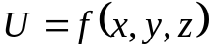, яка описує вихідний сигнал або результат вимірювання ОЕВС, аргументи якої 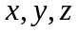 - випадкові величини з математичним очікуванням 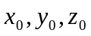. Припускаючи існування та скінченність зазначеної функції і її частних похідних в точці 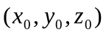, можемо розкласти її в ряд Тейлора з приближенням до цієї точки. Якщо різниця 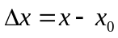, 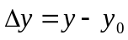, 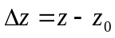 мала, тоді [26]
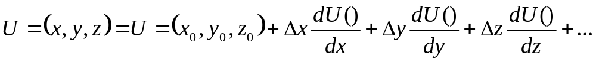 (3.1)
Знехтуємо членами другого порядку, отримаємо
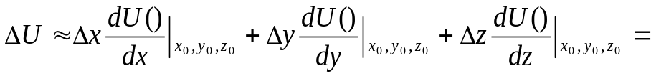
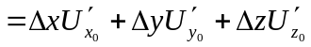 (3.2)
Умовами екстремума (мінімізації 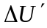) є 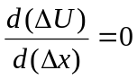, 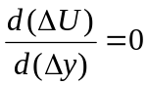, 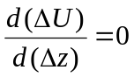.
Позначимо через 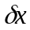, 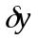, 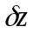 випадкові величини, що є оцінками значень 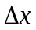, 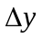, 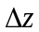. Перепишемо рівняння в виді
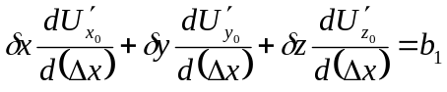,
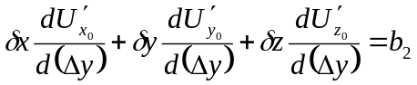, (3.3)
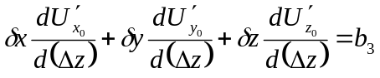.
Запишемо рівняння (5.3) в виді
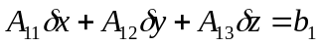,
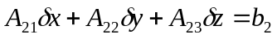, (3.4)
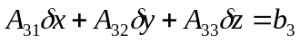.
Складемо матриці коефіцієнтів рівнянь (5.4) та розрахуємо відносно величин , , отримаємо
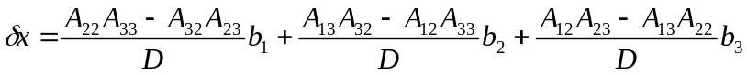,
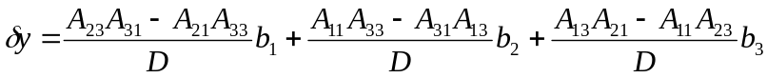, (3.5)
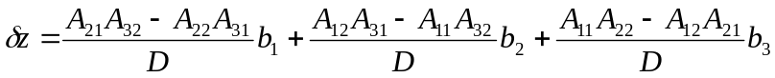.
Детермінант матріці визначаємо за формулою
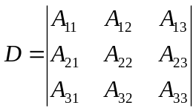. (3.6)
В якості дисперсій похибок вимірювання приймемо 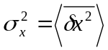, 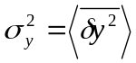, 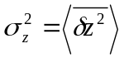, для визначення дисперсій необхідно знати закони розподілу величин, що входять до рівнняння функції похибок або визначити їх експериментально.
В дисертаційній роботі такі вимірювання проведено експериментальним шляхом. Розпишемо похибки, що властиві окремим вузлам ОЕВС і виникають в вузлах під впливом різних внутрішніх або зовнішніх факторів: - похибка, яку вносить тепловий чинник телевізійної камери; - похибка, яку вносять при калібруванні ОЕВС; 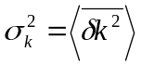 - похибка, яку вносить система освітлення ОЕВС; 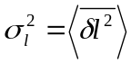 - похибка, яку вносять аберації мікроскопу ОЕВС; 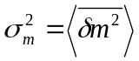 - похибка, яку вносить методика визначення робочого діапазону сигналів ОЕВС; 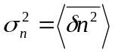 - похибка, яку вносить методика визначення робочого діапазону частот ОЕВС; 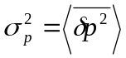 - похибка, яку вносить методика визначення робочого режиму системи освітлення ОЕВС.
Вважаємо, що складові загальної похибки некорельовані між собою і дорівнюють сумі квадратів складових, тобто дисперсії сумарної похибки
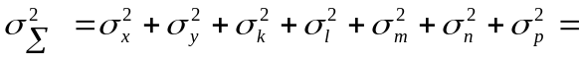
мкм
В загальних висновках роботи вказано, що ОЕВС визначає геометричні розміри дефектів клейових з’єднань оптичних деталей з точністю 10 ± 1,087 мкм.

3.6 Висновки до розділу 3
У даному розділі були проведені досліди з якістю освітлення, виявленням дефектів клейових з’єднань за допомогою програмних комплексів Gwyddion та ImageJ, побудована та зображена 3D модель щільності покриття клейового розчину, порахована площа покриття клею на поверхні скелець. Проведений аналіз та пораховані похибки вимірювання геометричних розмірів дефектів клейових з’єднань оптичних деталей.

ВИСНОВОК
Останнім часом в технологічно розвинених країнах значного поширення набули комп’ютеризовані оптико-електронні вимірювальні системи (ОЕВС) , за допомогою яких інформація про структуру , стан та властивості об’єктів різної природи міститься в їх випромінені та перетворюється в зображення та аналізується. ОЕВС відносять до найбільш інформативних засобів контролю. Фізичний принцип дії ОЕВС полягає у послідовності перетворень потоку оптичного випромінювання, яке попадає у вхідну апертуру. Оптична система формує зображення об’єкту в чутливій площині світло-електричного перетворювача (СЕП), наприклад, матриці приладів із зарядовим зв’язком (ПЗЗ, ССD) і утворюється первинний відеосигнал. Обробка отриманих зображень за допомогою програмного забезпечення є кінцевою операцією процесу контролю.
ОЕВС є надзвичайно перспективним засобом дослідження у реальному часі процесів пошкодження та руйнування оптичних деталей у місцях їх з’єднання у складі вузлів та блоків під час випробувань на міцність від різного роду фізичних впливів. При цьому параметрами контролю можуть бути геометричні розміри та переміщення локальних областей деталей, які мають малі (субміліметрові та мікронні) розміри. При дослідженні пошкодження та руйнування оптичних деталей у місцях їх з’єднання у складі вузлів та блоків є доцільним використання ОЕВС, через унікальну можливість вимірювання геометричних, динамічних та енергетичних параметрів в реальному часі.
Існують наукові роботи де описано результати дослідження оптичних об’єктів, однак про застосування ОЕВС для контролю та вимірювання геометричних розмірів дефектів клейових з’єднань раніше не застосовувались та не описувались. Тому вважаємо, що наведена вище проблема контролю якості склокристалічних матеріалів на сьогодні повністю не вирішена. А наші результати дослідження дозволяють в подальшому у виробництві, процесі склеювання оптичних деталей уникнути й зменшити кількість та геометричні розміри дефектів клейових з’єднань.
За основу ОЕВС взято камеру вітчизняного виробника OLTEС, оптичний мікроскоп радянського виробництва МБС-09, що є широко застосовуваним в навчальному процесі та науково-дослідних інститутах. Блок освітлення спроектовано наступним чином: існує можливість вибору джерела освітлення та розташування його з різних сторін (зверху, знизу, навколо) відносно об’єкту дослідження. Стосовно джерел освітлення обрано: по-перше, галогенна лампа потужністю 40 Вт (OSRAM); по-друге, енергозберігаюча лампа потужністю 15 Вт, (OSRAM); в третє, світлодіодна лампа потужністю 6,5 Вт (EUROLAMP). В ОЕВС застосовували блок живлення для передавальної камери OLTEС LC-144P – 12 В DC 120 мА, а система освітлення об’єкту підключалась до живлення 220 В. Відео-захоплення зображення об’єкту обробляється електронними елементами плати Easier CA.
В роботі проведено експериментальні дослідження щодо виявлення дефектів клейових з’єднань оптичних об’єктів проводили з застосуванням галогенної лампи потужністю 40 Вт (OSRAM) в якості джерела освітлення, оскільки попередній аналіз результатів досліджень ламп показав найкращі показники роздільної здатності зображення штрихів еталонної міри (комплект штрихових мір ГОСТ 11415-78) при її застосуванні. За об’єкти дослідження обрано клейові композиції стандартних клеїв та деякі, що не є оптичними, однак результати їх дослідження є показовими стосовно візуалізації дефектів через щільність та колір клею. В роботі проведено експериментальні дослідження з наступними клеями: клей момент, хімічний склад якого це – цианакрилад 97 – 99 %, ефіри (етил – 2 цианакрилат, метил – 2 цианакрилат) цианакрилова кислота; клей полівінілацетатний, хімічний склад якого це – полівінілацитат 95 %, синтетичні волокна; епоксидний клей, хімічний склад якого це – композиції на основі епоксидної смоли; термопластичний клей, хімічний склад якого це –термопластичні полімерні матеріали на основі етилвінілацетату та поліміду. За допомогою ОЕВС отримано зображення, а з застосуванням спеціалізованого програмного забезпечення Gwyddion, яке є у вільному доступі отримано об’ємні зображення. Це дозволило аналізувати у 3D проекції, що значно підвищує точність вимірювання у мікрометричному діапазоні. Це стосується глибини й щільності проклеювання з’єднання. В нашій роботі описано особливості побудови та налаштування ОЕВС сконструйованої з застосуванням камери CMOS, вибору типу джерела освітлення об’єкту вимірювання й наведено результати експериментальних досліджень визначення розмірів дефектів. Експериментальні дослідження проведено на зразках клейових з’єднань оптично-прозорого скла розмірами 20 х 30 мм, товщиною 2 мм та 3 мм. Також наведено результати дослідження щодо усунення дефектів клейових з’єднань з застосуванням УП «Ретона». Що дозволила з застосуванням вібрації випустити бульбашки повітря в клейовому з’єднанні та збільшити площу клейового з’єднання на 28 %.

СПИСОК ВИКОРИСТАНИХ ДЖЕРЕЛ
1. Якушенков, Ю.Г. Теория и расчет оптико-электронных приборов: Учебник для вузов [Текст] / Ю.Г. Якушенков. – Изд. 4-е, перераб. и дополн. – М.: ЛОГОС, 1999. – 360 с.
2. Прокофьев О. Е. Методы соединения оптических деталей / О. Е. Прокофьев, Г. Ф. Пищук, В. С. Чередник, Г. А. Куршев. – К.: Техника, 1984. – 129 с.
3. Richard, H. Principle and applications of the background oriented schlieren (BOS) method [Text] / H. Richard, M. Raffel // Measurement Science and Technology. — 2001. — Vol. 12, № 9. — P. 1576–1585. doi:10.1088/0957-0233/12/9/325 5.
4 Meier, G. Computerized background-oriented schlieren [Text] / G. Meier // Experiments in Fluids. — 2002. — Vol. 33, № 1. — P. 181–187. doi:10.1007/s00348-002-0450-7 6.
5,Elsinga, G. E. Assessment and application of quantitative schlieren methods: Calibrated color schlieren and background oriented schlieren [Text] / G. E. Elsinga, B. W. van Oudheusden, F. Scarano, D. W. Watt // Experiments in Fluids. — 2003. — Vol. 36, № 2. — P. 309–325. doi:10.1007/s00348-003-0724-8 7. 6,Hargather, M. J. A comparison of three quantitative schlieren techniques [Text] / M. J. Hargather, G. S. Settles // Optics and Lasers in Engineering. — 2012. — Vol. 50, № 1. — P. 8–17. doi:10.1016/j.optlaseng.2011.05.012
6. Фокус [Електронний ресурс] // Режим доступу: http://www.nppfocus.com/Tenevoj_metod_kontrolja_optiki.php
7 Malacara, D. Interferogram Analysis for Optical Testing [Text] / D. Malacara, M. Servin, Z. Malacara. — CRC Press Taylor & Francis Group, 2005. — 546 p. doi:10.1201/9781420027273 9.
8, Malacara, D. Optical Shop Testing [Text] / D. Malacara. — Wiley, 2007. — 862 p. doi:10.1002/9780470135976
9. Garbusi, E. New technique for flexible and rapid measurement of precision aspheres [Text] / E. Garbusi, C. Pruss, J. Liesener, W. Osten // Proc. SPIE, Optical Measurement Systems for Industrial Inspection. — 2007. — Vol. 6616. — Р. 661629. doi:10.1117/12.727898
10. Pruss, C. Testing Aspheres [Text] / C. Pruss, E. Garbusi, W. Osten // Optics and Photonics News. — 2008. — Vol. 19, № 4. — P. 24–29. doi:10.1364/opn.19.4.000024
11. Garbusi, E. Interferometer for precise and flexible asphere testing [Text] / E. Garbusi, C. Pruss, W. Osten // Optics Letters. — 2008. — Vol. 33, № 24. — P. 2973–2975. doi:10.1364/ ol.33.002973
12. Seifert, L. Measuring aspheres with a chromatic Fizeau interferometer [Text] / L. Seifert, C. Pruss, B. D rband, W. Osten // Proc. SPIE, Optical Measurement Systems for Industrial Inspection VI. — 2009. — Vol. 7389. — P. 738919. doi:10.1117/12.830658
13.Горелик С.Л.,Кац Б.М., Киврин В.И. Телевизионные измерительные системы.-М.Связь,1980,168 с.
14. Порєв, В. А. Концептуальні аспекти використання приладів з електронним розгортанням зображення для аналізу оптичних полів [Текст] / В. А. Порєв, Г. В. Порєв // Наукові вісті НТТУ «КПІ». — 2000. — № 1. — С. 56–61.
15.Панов, В. А. Справочник конструктора оптико-механических приборов [Текст] / В. А. Панов, В. В. Кулагин, Г. В. Погарев, М. Я. Кругер и др.; под. ред. М. Я. Кругера. — Ленинград: Машиностроение, 1967. — 760 с.
16 ГОСТ 14887-80 Клеи оптические. Типы
17. Прокофьев, О. Е. Методы соединения оптических деталей [Текст] / О. Е. Прокофьев, Г. Ф. Пищук, В. С. Чередник, Г. А. Куршев. — К.: Техніка, 1984. — 128 c.
18.Учбові Матеріали для студентів [Електронний ресурс] // Режим доступу: http://um.co.ua/4/4-14/4-147653.html
19. Закономірності поведінки точності оптичних призм зовнішнього відбиття / В. П. Маслов [Текст] // Вісник Національного технічного університету України "Київський політехнічний інститут". Сер. : Приладобудування. - 2014. - Вип. 47. - С. 95-102.
20. Маслов В. П. Физико-технологические проблемы обеспечения работоспособности оптоэлек- тронных сенсорных приборов при экстремальных условиях [Текст] // Сенсорна електронiка і мікросистемні технології. – 2005. – № 1. – С. 57 – 62.
21.Маслов В. П. Фізико-технологічні проблеми з’єднання прецизійних деталей оптико- електронних приладів: монографія. – К.: НТУУ «КПІ», 2012. – 160 с.
22.Патент на корисну модель №39789, Україна, МПК G01N 21/21 Пристрій для контролю якості оптичних матеріалів / Венгер Є. Ф., Сердега Б. К., Маслов В. П., Качур Н. В. Заяв- ка № u 2008 12413 від 22.10.2008. Опубл. 10.03.2009. Бюл. № 5
23.Міхеєнко Л.А., Мамута М.С. Основи конструювання приладів. [Текст]// Л.А. Міхеєнко, М.С. Мамута. – К.: НТУУ «КПІ», 2015. – 202с.
24. Луцьк НТУ [Електронний ресурс] // Режим доступу: http://elib.lutsk-ntu.com.ua/book/tf/m_ta_pfkm/2014/14-28/page12.html
- Markina O.M. Development of the television control method of transparent material in the optical rangeі [in Ukraine] / O.M. Markina, N.V. Kachur, V.P. Maslov // Quality, standardization, control: Theory and Practice: XIV International Scientific and Practical Conference., 23-26 september 2014 . – Odessa, 2014. – С. 88-89.
- Patent №95934, Ukraine. MPK (2006.01) G01N 25/72. Control method of optically transparent materials [in Ukraine] / O.M. Markina, N.V. Kachur, Markina applicants OM Kachur NV – № u 2014 08494, submitted 25.07.2014; published. 12.01.2015, Bulletins. № 1.– 2 с.
- Markina O.M. Evaluation of measurement errors geometrical parameters by means of television information and measurement systems [in Ukraine] / М. О. Markin, О. М. Markina // Vestnik NTU "KPI". Series of instrumentation. – 2009. – Released. 38. – С. 102-106.
- Бондар К.В. Особливості налаштування оптико-електронної вимірювальної системи для визначення дефектів клейових з’єднань оптичних деталей / К.В. Бондар, О.М. Маркіна // Харків. – 2016 .
- Розроблення стартап-проекту [Електронний ресурс] // Режим доступу: http://psnk.kpi.ua/docs/graduate/Start-up_recommendation.pdf

